天保至麻栗坡高速公路TJ-2标项目
马鹿塘大桥塔式起重机安装（拆除）方案

重庆钱桥建筑设备租赁有限公司
二〇二四年六月

天保至麻栗坡高速公路TJ-2标项目
马鹿塘大桥塔式起重机安装（拆除）方案

编 制：
校 核： （安拆单位技术部门负责人）
审 批： （安拆单位技术负责人）

重庆钱桥建筑设备租赁有限公司
（盖章）

目 录
1 编制说明、依据及适用范围 1
1.1 编制说明 1
1.2 编制依据 1
1.3 适用范围 2
2 工程概况 3
2.1 工程概况 3
2.2 设备布置情况 8
2.3 工程特点 10
2.4 施工平面布置 10
2.5 施工要求 10
2.6 技术保证条件 11
3 施工计划 13
3.1 施工进度计划 13
3.2 材料计划 13
3.3 设备及工具计划 15
4 施工工艺 16
4.1 施工方案概述 16
4.2 主要设备选型 16
4.3 施工准备 20
4.4 施工工艺流程图 22
4.5 施工方法 23
4.5.2 顶升加节 44
4.6 检查要求 76
5 质量管理措施 78
5.1 质量管理组织机构 78
5.2 质量保证措施 78
6 施工风险源辨识及安全保障措施 80
6.1 风险源辨识及分析 80
6.2 组织保障措施 83
6.3 安全管理保证措施 83
6.4 施工安全技术控制措施 85
6.5 监测监控措施 93
6.6 特殊季节保证措施 93
7 施工管理及作业人员配备和分工 96
7.1 施工管理人员配备和分工 96
7.2 施工作业人员配备及分工 96
8 验收要求 98
8.1 验收标准 98
8.2 验收程序 98
8.3 验收内容 98
8.4 验收人员 99
9 应急处置措施 100
9.1 组织机构 100
9.2 处置流程 100
9.3 应急处置措施 100
9.4 事故善后及恢复生产 109
10 计算书及相关图纸 110
10.1 吊索具选型计算 110
10.2 附着计算 111
11 附件 111
附件1：本单位与相关施工人员资质证件 111
附件2：T7527-18塔式起重机技术资料 111
附件3：安装自检表 111

编制说明、依据及适用范围

编制说明
因天保至麻栗坡高速公路TJ-2标项目施工需要，需要采用1台T7527-18塔式起重机用于马鹿塘大桥右5#墩施工，为认真、全面、系统地做好设备安装安全和质量等工作，防止环境污染，合理安排施工工期，编制本设备安装拆除专项施工方案。
本单位负责T7527-18塔式起重机的安装拆除、安全装置调试、附着安装、试验验收等具体实施工作。

编制依据
本方案的编制依据详见表1.2-1。
表1.2-1 编制依据表
序号 | 标准号（文件日期） | 标准（文件）名称 | 备注
 |  | 天保至麻栗坡高速公路TJ-2标项目地质勘察报告 | 勘察文件
 |  | 天保至麻栗坡高速公路TJ-2标项目施工组织设计 | 设计文件
 | 主席令第4号 | 中华人民共和国特种设备安全法 | 法律
 | 主席令第9号 | 中华人民共和国环境保护法 | 法律
 | 主席令第29号 | 中华人民共和国建筑法 | 法律
 | 主席令第69号 | 中华人民共和国突发事件应对法 | 法律
 | 主席令第88号 | 中华人民共和国安全生产法 | 法律
 | 国务院令第279号 | 建设工程质量管理条例 | 法规
 | 国务院令第393号 | 建设工程安全生产管理条例 | 法规
 | 国务院令第397号 | 安全生产许可证条例（2014年修订） | 法规
 | 国务院令第549号 | 特种设备安全监察条例 | 法规
 | 安监局令第30号 | 特种作业人员安全技术培训考核管理办法 | 应急管理部
 | 质检总局令第115号 | 特种设备事故报告和调查处理规定 | 国家市场监督管理总局特种设备安全监察局
 | 质检总局令第140号 | 特种设备作业人员监督管理办法 | 国家市场监督管理总局特种设备安全监察局
 | 2015年第5号 | 特种设备现场安全监督检查规则 | 国家市场监督管理总局特种设备安全监察局
 | TSG Q7014-2008 | 起重机械安全保护装置型式试验细则 | 国家市场监督管理总局特种设备安全监察局
 | TSG Q7016-2016 | 起重机械安装改造重大修理监督检验规则 | 国家市场监督管理总局特种设备安全监察局
 | TSG 08-2017 | 特种设备使用管理规则 | 国家市场监督管理总局特种设备安全监察局
 | TSG 07-2019 | 特种设备生产和充装单位许可规则 | 国家市场监督管理总局特种设备安全监察局
 | JGJ 46-2005 | 施工现场临时用电安全技术规范 | 住房和城乡建设部
 | JGJ 276-2012 | 建筑施工起重吊装工程安全技术规范 | 住房和城乡建设部
 | JGJ 80-2016 | 建筑施工高处作业安全技术规范 | 住房和城乡建设部
 | JGJ/T 187-2019 | 塔式起重机混凝土基础工程技术标准 | 住房和城乡建设部
 | 交通运输部〔2017〕25号 | 公路水运工程安全生产监督管理办法 | 交通运输部
 | JTG F9-2015 | 公路工程施工安全技术规范 | 交通运输部
 | GB 50278-2010 | 起重设备安装工程施工及验收规范 | 国家标准
 | GB 50231-2009 | 机械设备安装工程施工及验收通用规范 | 国家标准
 | GB 50256-2014 | 电气装置安装工程起重机电气装置施工及验收规范 | 国家标准
 | GB 50009-2012 | 建筑结构荷载规范 | 国家标准
 | GB 50007-2011 | 建筑地基基础设计规范 | 国家标准
 | GB 8918-2006 | 重要用途钢丝绳 | 国家标准
 | GB/T 5031-2008 | 塔式起重机 | 国家标准
 | GB/T 23723.3-2010 | 起重机 安全使用 第3部分：塔式起重机 | 国家标准
 | GB/T 13752-2017 | 塔式起重机设计规范 | 国家标准
 | GB/T 16762-2020 | 一般用途钢丝绳吊索特性和技术条件 | 国家标准
 | GB/T 25854-2010 | 一般起重用D形和弓形锻造卸扣 | 国家标准
 | GB/T 11345-2015 | 钢焊缝手工超声波探伤方法和探伤结果分级 | 国家标准
 |  | 马鹿塘特大桥主墩承台专项施工方案 | 项目方案
 |  | XGT6515-10S塔式起重机说明书 | 技术资料
 |  | 100t汽车式起重机资料 | 技术资料

适用范围
本方案适用于天保至麻栗坡高速公路TJ-2标项目马鹿塘大桥1台T7527-18塔式起重机安装（拆除）施工作业，主要包括设备安装、顶升、扶墙施工、拆除等施工有关的工艺流程、注意事项及验收标准。

工程概况

工程概况

工程项目简介
国家高速公路网G5615天保至猴桥高速公路天保至文山段位于云南省东南部文山州境内，路线自南向北途经文山州麻栗坡县、西畴县、文山市。
五分公司承建天麻高速TJ-2标，项目起于曼那隧道进口（K15+140）至岩腊山2号隧道中段(K34+647)，线路总长19.507km，本标段桥隧比为87.7%。主要结构物包括：隧道7座/12.92km(单幅)；主线桥梁8座/4.212km（单幅），匝道桥5座（0.545km），预制架设T梁和箱梁共计907榀（40mT梁815榀，30m箱梁92榀）；路基4段/2.4km，挖方501.18万方，填方38.2万方，互通1处，停车区1处。
项目地理位置如图2.1.1-1所示。
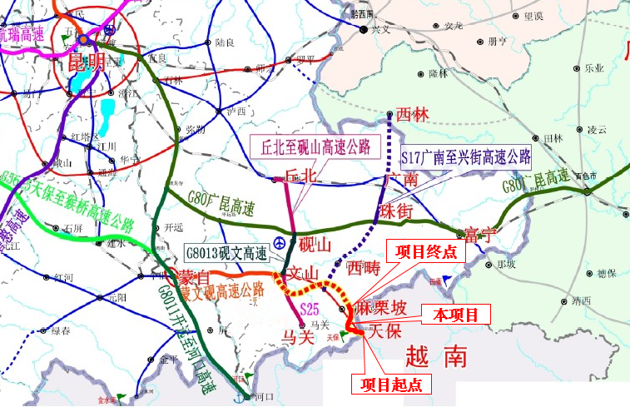
图2.1.1-1 项目地理位置图

自然条件及使用环境

气候条件
本项目所在区域干雨季节分明，立体气候明显，年均气温15.9℃，全年昼夜温差11.8℃。最冷月（1月）平均温度6.5～13.5℃，最热月（7月）平均温度17.0～28.5℃。极端最高气温35.9℃，极端最低气温3.0℃。年均无霜期340～362天，初霜出现于12月，冬霜出现于1月底，雪天平均十年一遇。常年均降雨量1294毫米，全年降雨量约28亿立方米，受东南季风不稳定性的影响，降水季节分配不匀，降雨多集中于6～9月，约占全年降雨量的70.5%，夏季常发生洪涝灾害。年日照时数1500～1600小时，年均积温6829.3℃。年均相对湿度为82%。灾害性气候不明显。

水文条件
- 地表水
桥址区地表水较发育，地表水为大气降水形成的暂时性地表面流及冲沟流水，地表水断面流量受降雨量控制，主要顺坡及沟向低处排泄，汇流于南温河水库，部分沿裂隙下渗补给地下水。
- 地下水
根据桥址区地下水的赋存条件和水力特征，地下水类型主要为第四系松散岩类孔隙水、基岩裂隙水。其中松散岩类孔隙水赋存于第四系全新统残坡积砂质黏性土与砾质粘性土孔隙中，主要由大气降水补给；基岩裂隙水赋存于基岩裂隙中，主要赋存于花岗片麻岩风化基岩层中，主要受孔隙潜水及地下径流的补给，勘探期间，钻孔揭露地下水位标高约559.1～623.23m。

地质条件
根据工程地质调绘及钻孔揭示资料，桥址区在勘探深度范围内上覆地层主要为第四系全新统残坡积层，下伏花岗片麻岩(Gn)组成。桥址区在勘探深度范围内可分为5个工程地质层，现由上而下分述如下：
- 78-2砂质黏性土（Q₄^{el+dl}）：黄褐色，稍湿，可塑，土质不均，含砂约20%-40%，含角砾约10%，表层约30cm含大量植物根系。，钻探揭示层厚约1.40～10.00m，承载力基本容许值[f_{a0}]=180kPa，摩阻力标准值q_{ik}=60kPa。
- 80-2砾质黏性土（Q₄^{el+dl}）：砾质黏性土：黄褐色，稍湿，可塑，土质不均，含砾约20%-30%，表层约30cm含大量植物根系。钻探揭示层厚约4.20m，承载力基本容许值[f_{a0}]=200kPa，摩阻力标准值q_{ik}=65kPa。
- 65-1全风化花岗片麻岩（Gn）：黄褐色，原岩结构构造已破坏，长石已风化成高岭土，残留矿物主要为石英。层厚：3.50～38.30m，承载力基本容许值[f_{a0}]=320kPa，摩阻力标准值q_{ik}=55kPa。
- 65-2强风化花岗片麻岩（Gn）：灰白色，粗粒结构，片麻构造，主要矿物成分为长石、石英与黑云母等，节理裂隙发育，裂面铁质浸染，岩芯呈短柱状，，少量呈碎块状。层厚：0.60～59.30m，承载力基本容许值[f_{a0}]=700kPa，摩阻力标准值q_{ik}=120kPa。
- 65-3中风化花岗片麻岩（Gn）：青灰色，粗粒结构，片麻构造，主要矿物成分以长石，石英与黑云母等。节理裂隙稍发育，岩芯呈短柱状，少量碎块状。锤击声脆。本次钻探揭露最大层厚37.60m（未揭穿），承载力基本容许值[f_{a0}]=1500kPa，摩阻力标准值q_{ik}=180kPa。

设备概况

设备基本概况
- 用途：马鹿塘大桥施工；
- 设备数量：T7527-18塔式起重机1台。

设备主要技术参数

T7527-18塔式起重机
- 整机性能参数
设备整机性能参数如表2.1.3.2-1所示。
表2.1.3.2-1 设备整机性能参数表
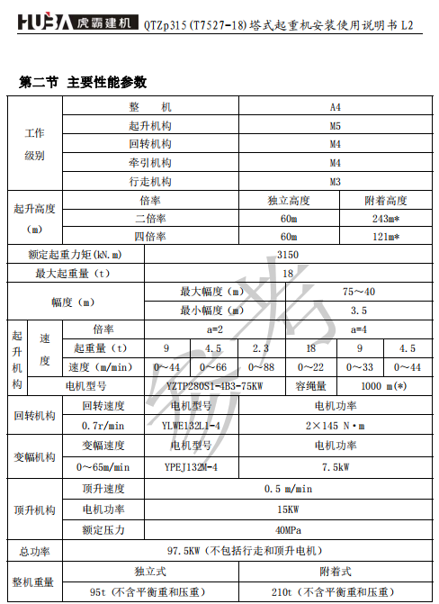
- 载荷性能表
设备载荷性能如表2.1.3.2-2所示。
表2.1.3.2-2 载荷性能表
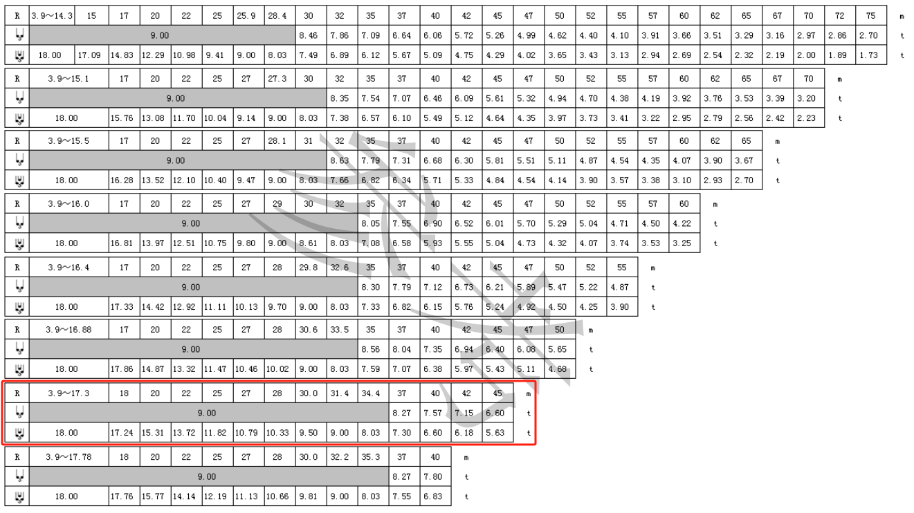

设备结构图

T7527-18塔式起重机
设备结构图如图2.1.3.3-1所示。
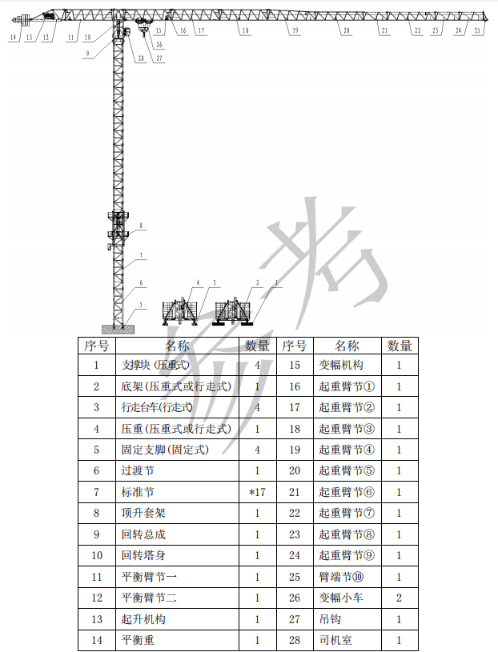
图2.1.3.3-1 设备结构图（mm）

设备布置情况
设备安装及使用信息如表2.2-1所示。
表2.2-1 T7527-18塔式起重机安装及使用信息表
塔机编号 | 塔机型号 | 初装高度m | 最终安装高度m | 预埋形式 | 起重臂长度 | 起重臂  顶升方向 | 基础顶标高
右5#墩塔机 | T7257-18 | 51 | 51 | 预埋支腿 | 45m | 南 | 707.458m
设备在安装部位平面布置图、初装立面布置图与终装立面布置图如图2.2-2、图2.2-3所示。
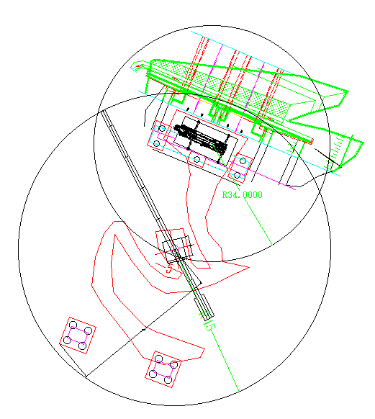
图2.2-2 设备在安装部位平面布置图（mm）
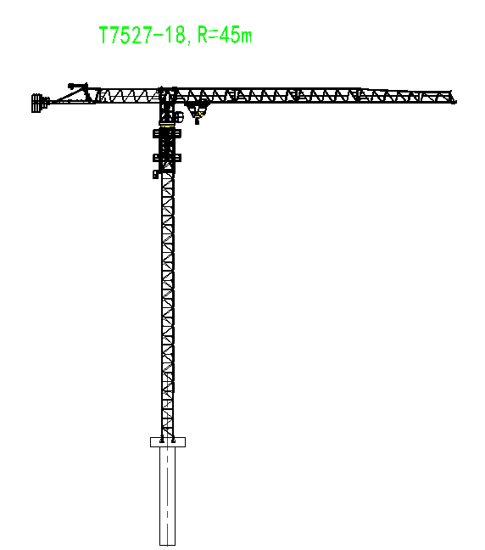
图2.2-3 T7527-18塔式起重机立面布置图（mm）

工程特点
- 现场安拆场地受限，大型设备吊装难度大；
- 构建数量多，现场无法堆放，需多次进行转运；
- 本施工过程包含高空作业，安全风险较大。

施工平面布置
施工平面布置如图2.4-1所示。
图2.4-1 T7527-18塔式起重机平面布置图（mm）

施工要求

工期要求
根据总体施工进度安排：
8#墩塔机T7527-18塔式起重机安装施工工期为7天，施工计划开始时间为2024年6月24日，完成时间为2024年6月30日。
8#墩塔机T7527-18塔式起重机拆卸施工工期为7天，施工计划开始时间为2025年10月24日，完成时间为2024年10月30日。

质量要求
- 不发生质量事故，不发生造成社会恶劣影响的其他事件；
- 工程质量符合合同、图纸及规范要求。

安全文明施工要求
- 一般及较大安全事故发生率为0；
- 人员受伤事故发生率为0；
- 所有进场施工人员安全教育考核率达100%，特殊岗位操作人员持证上岗率达100%；
- 各种防护用品、设施合格率达100%，施工安全技术交底率达100%。

环境保护要求
严格执行上级单位及主管部门关于环境保护的规定，建立健全环水保管理体系，加强各项环境保护工程措施。

节能减排要求
根据施工进度和实际需要及时对工地机械设备进行调整和优化，提高机械设备的使用率和满载率；加强机械设备的维修保养，及时检修，减少设备的故障率和跑、冒、漏、滴的发生。

安装场地要求
- 安装场地大小应满足设备各部件顺利装卸车、拼装拆解以及试验；
- 安装场地承载力应大于极限起重吊装工况下起重设备对安装场地的压力。

运输及进场要求
- 设备机械部件运输时应在运输车上做好支撑，并绑扎牢固，避免行驶过程中由于晃动等情况致使部件结构损坏；
- 设备各电气部件应在运输车上遮盖防雨布，保持电气设备干燥；
- 设备各部件进场时项目设备部应进行预验收，检查部件数量是否与运输清单一致，检查各部件结构的完整性。

技术保证条件
- 对安装的起吊构件的重量、幅度进行详细的核算；
- 对进场设备进行进场检验，对基础进行验收，确保设备性能及施工条件可靠；
- 方案模拟现场的实际作业情况，保证安装场地空间足够，避免吊装过程中的干涉；
- 合理安排安拆工序，协调好场地堆放及构件倒运顺序；
- 加强技术交底，确保作业过程安全。

施工计划

施工进度计划
T7527-18塔式起重机安装施工进度计划见表3.1-1所示。
表3.1-1 T7527-18塔式起重机安装拆卸施工进度计划表

序号 | 施工内容 | 主要工序 | 施工时间（d） | 备注
1 | 塔吊安装 | 施工准备 | 1天
2 | 塔吊安装 | 起重机部件拼装 | 1天
3 | 塔吊安装 | 起重机部件吊装 | 4天
4 | 塔吊安装 | 安装电气系统 | 0.5天
5 | 塔吊安装 | 试验及检验 | 0.5天
1 | 塔吊拆除 | 施工准备 | 0.5天
2 | 塔吊拆除 | 塔机降节 | 3天
3 | 塔吊拆除 | 拆除电气系统 | 0.5天
4 | 塔吊拆除 | 塔机部件拆卸 | 2天
5 | 塔吊拆除 | 部件解体退场 | 1天

材料计划

材料计划
T7527-18塔式起重机安拆实施所需施工材料计划详见表3.2.1-1所示。
表3.2.1-1 T7527-18塔式起重机单台施工材料计划
序号 | 塔机部件参数
序号 | 部件名称 | 部件重量(t) | 吊装半径(m) | 吊装高度(m)
1 | 过渡节 | 4.49 | 34 | 26
2 | 爬升架总成 | 6.188 | 34 | 26
3 | 回转总成 | 9.350 | 34 | 26
4 | 回转塔身 | 4.22 | 34 | 26
5 | 平衡臂节一 | 4.34 | 34 | 26
6 | 平衡臂节二 | 10 | 34 | 26
7 | 起升机构 | 4.23 | 34 | 26
8 | 平衡重A | 4 | 34 | 26
9 | 平衡重B | 2.2 | 34 | 26
10 | 平衡重C | 1.5 | 34 | 26
11 | 臂节① | 5.605 | 34 | 26
12 | 臂节② | 3.12 | 34 | 26
13 | 臂节③ | 2.7 | 34 | 26
14 | 臂节④ | 2.185 | 34 | 26
15 | 臂节④及臂尖节 | 2.02 | 34 | 26

施工措施材料计划
塔式起重机安拆实施所需施工措施材料计划详见表3.2.2-1所示。
表3.2.2-1 施工措施材料计划
序号 | 名称 | 规格型号 | 数量 | 单位 | 备注
 | 支架 | 1m高左右 | 5 | 个 | 支承起重臂总成

安全防护措施材料计划
塔式起重机基础施工安全防护措施材料计划详见表3.2.3-1所示。
表3.2.3-1 安全防护措施材料计划
序号 | 名称 | 规格型号 | 数量 | 单位 | 备注
 | 通道防护网、防坠网 |  | 15 | 套 | 安全防护措施
 | 防坠器 |  | 10 | 套 | 安全防护措施
 | 安全帽 |  | 10 | 个 | 劳保用品
 | 安全带 |  | 10 | 条 | 劳保用品
 | 防滑鞋 |  | 10 | 双 | 劳保用品
 | 防滑手套 |  | 10 | 双 | 劳保用品
 | 安全警示牌 |  | 4 | 块 | 安全警戒警示用品
 | 锥桶 |  | 若干 | 个 | 安全警戒警示用品
 | 水马围挡 |  | 若干 | 个 | 安全警戒警示用品
 | 安全警戒线 | 150m | 若干 | 盘 | 安全警戒警示用品

安全临时设施计划
塔式起重机基础施工安全临时设施计划详见表3.2.4-1所示。
表3.2.4-1 安全临时设施计划
序号 | 名称 | 使用部位 | 数量 | 单位 | 备注
 | 附着框安装操作平台 | 塔吊塔身 | 1 | 套 | 本单位提供
 | 附着撑杆安装操作平台 | 桥墩塔身 | 4 | 套 | 项目部自制

设备及工具计划
塔式起重机基础施工设备及工具计划详见详见表3.3-1所示。
表3.3-1 设备及工具计划表
序号 | 名称 | 规格型号 | 数量 | 单位 | 备注
 | 汽车式起重机 | 80t | 1 | 辆 | 设备
 | 电焊机 | BX3-500 | 2 | 台 | 设备
 | 手拉葫芦 | 2t | 10 | 个 | 设备
 | 氧气瓶 |  | 若干 | 瓶 | 设备
 | 乙炔气瓶 |  | 若干 | 瓶 | 设备
 | 钢丝绳 | 24mm6×19W+FC-1770Mpa | 4 | 根 | 吊索具
 | 钢丝绳 | 18mm6×19W+FC-1770Mpa | 2 | 根 | 吊索具
 | 卸扣 | GB/T25854-6-DW5 | 4 | 个 | 吊索具
 | 卸扣 | GB/T25854-6-DW8 | 4 | 个 | 吊索具
 | 钳工、电工工具 |  | 3 | 套 | 工具
 | 电流表 | DM6015F | 1 | 套 | 工具
 | 兆欧表 | ZC25-3 | 1 | 套 | 工具
 | 大锤、手锤 |  | 若干 | 把 | 工具
 | 线锤 |  | 1 | 套 | 工具
 | 水准仪 | NAL232 | 1 | 套 | 工具
 | 钢卷尺 | 30m、50m | 各1 | 个 | 工具
 | 钢卷短尺 | 3～7.5m | 若干 | 个 | 工具

施工工艺

施工方案概述
- 设备安装
T7527-18塔式起重机采用1台260t汽车式起重机进行安装。依次在塔吊基础上安装基础节、加强节、标准节、爬升架、回转总成、臂根节、剩余平衡臂、初始平衡重、剩余起重臂、剩余配重、安装钢丝绳及附属机构；
安装完成后，检查运行机构电气连接，检查行程限位器和载荷限位器等安全设施。进行空载试验、负荷试验、超载25%静态试验（四倍率）及超载10%动态试验（四倍率）。
- 设备拆除
T7527-18塔式起重机采用1台260t汽车式起重机拆除。

主要设备选型

起重设备选型

起重设备参数
塔式起重机整机安装（拆除）施工起重设备选型如表4.2.1-1所示。
表4.2.1.1-1 塔式起重机整机安装（拆除）施工起重设备选型
序号 | 设备名称 | 规格型号 | 单位 | 数量 | 工作内容 | 备注
 | 汽车式起重机 | 260t | 台 | 1 | 安装、拆除T7527-18塔式起重机
260t汽车式起重机整机尺寸、主臂性能和起升高度曲线如图4.2.1-1、图4.2.1-2和图4.2.1-3所示。
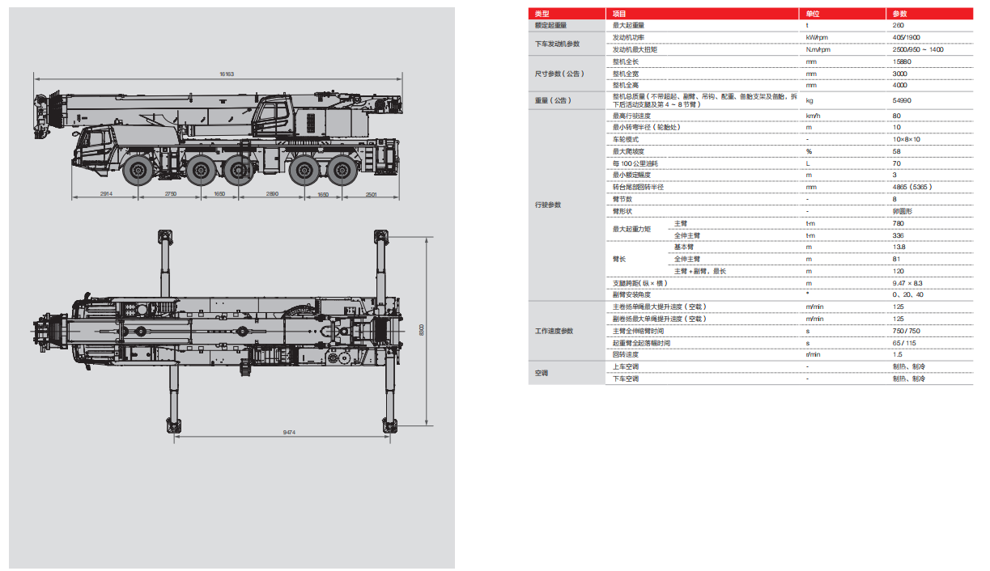
图4.2.1.1-2 80t汽车式起重机整机尺寸
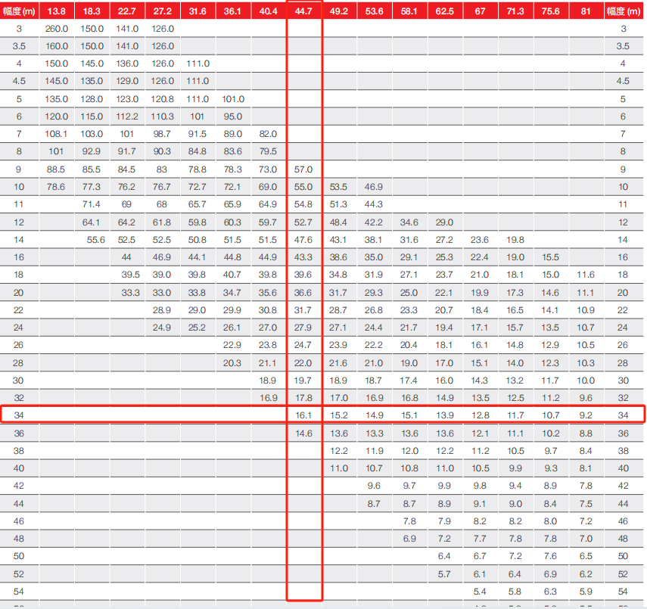
图4.2.1.1-3 80t汽车式起重机主臂性能
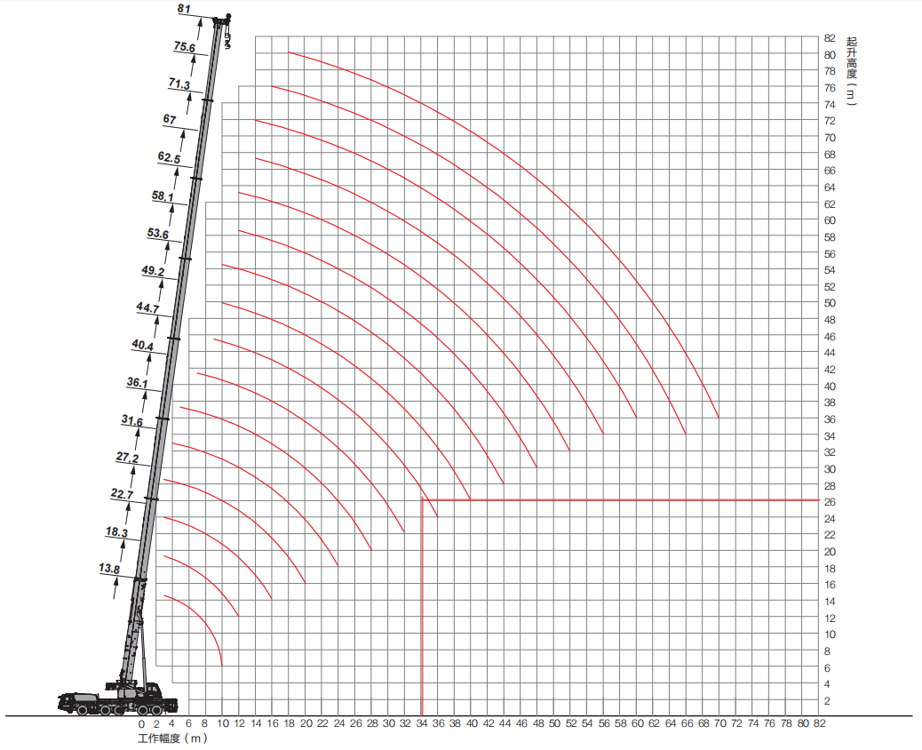
图4.2.1.1-480t汽车式起重机起升高度曲线

全部吊装工况
塔式起重机整机安装（拆除）工况吊装参数详见表4.2.1-1所示。
表4.2.1.2-1 T7527-18塔式起重机安装（拆除）工况吊装参数
序号 | 塔机部件参数 |  |  |  | 汽车吊吊装参数 |  |  | 构件重量/吊重能力 | 分析结果
序号 | 部件名称 | 部件重量(t) | 吊装半径(m) | 吊装高度(m) | 主臂半径(m) | 吊装能力(t) | 钩头允许最大高度（m） | 构件重量/吊重能力 | 分析结果
1 | 过渡节 | 4.49 | 34 | 26 | 34 | 16.1 | 26 | 27.89% | 满足
2 | 爬升架总成 | 6.188 | 34 | 26 | 34 | 16.1 | 26 | 38.43% | 满足
3 | 回转总成 | 9.35 | 34 | 26 | 34 | 16.1 | 26 | 58.07% | 满足
4 | 回转塔身 | 4.22 | 34 | 26 | 34 | 16.1 | 26 | 26.21% | 满足
5 | 平衡臂节一 | 4.34 | 34 | 26 | 34 | 16.1 | 26 | 26.96% | 满足
6 | 平衡臂节二 | 10 | 34 | 26 | 34 | 16.1 | 26 | 62.11% | 满足
7 | 起升机构 | 4.23 | 34 | 26 | 34 | 16.1 | 26 | 26.27% | 满足
8 | 平衡重A | 4 | 34 | 26 | 34 | 16.1 | 26 | 24.84% | 满足
9 | 平衡重B | 2.2 | 34 | 26 | 34 | 16.1 | 26 | 13.66% | 满足
10 | 平衡重C | 1.5 | 34 | 26 | 34 | 16.1 | 26 | 9.32% | 满足
11 | 臂节① | 5.605 | 34 | 26 | 34 | 16.1 | 26 | 34.81% | 满足
12 | 臂节② | 3.12 | 34 | 26 | 34 | 16.1 | 26 | 19.38% | 满足
13 | 臂节③ | 2.7 | 34 | 26 | 34 | 16.1 | 26 | 16.77% | 满足
14 | 臂节④ | 2.185 | 34 | 26 | 34 | 16.1 | 26 | 13.57% | 满足
15 | 臂节⑤及臂尖节 | 2.02 | 34 | 26 | 34 | 16.1 | 26 | 12.55% | 满足

吊索具选型
吊索具选型详见第十章计算书相关章节。

施工准备

技术准备
- 测量准备
设备安装坐标已根据施工图进行复核，平面施工测量控制网已建立。
- 审核报备
项目部审核设备技术资料，安拆方案已编制完成并通过审核与报备，特种作业人员持证上岗，施工所需设备、材料及工器具
- 技术交底
针对本工程相关管理人员和施工人员，项目部组织技术方案交底与安全教育培训。

现场准备
- 场地准备
项目部根据本施工方案的施工平面布置，清理现场场地，保证施工场所满足空间需求，设备基础施工通过验收。
- 环境准备
项目部持续关注气候以及水位情况，保证施工过程中不受恶劣天气（6级及以上大风、雨、雪等）以及高水位影响。
- 物资准备
施工所需材料已经进场并通过物资部验收合格。在夜晚作业时，应准备足够的照明条件。
- 设备准备
项目部组织落实机械设备、工具的进场，设备开机前先经检查、调试，检查机械设备的运行情况，保证设备的完好、设备的配套设施齐备。施工设备经过设备部验收合格后准许进场，配备性能好的机械设备，机械设备的检查、验证、维修、保养等记录齐全、正常合规。工索具性能良好，满足施工需求。
- 临时用电
马鹿塘大桥施工区域配1台1000kVA变压器和一台300kW发电机，配备二级配电箱，用电终端配三级配电箱，供电线经PVC管保护地埋敷设。
供电线路严格按照三相五线配电原则，三级配电箱为“一机一闸一箱一漏保”开关箱，布置在用电设备3m范围内，临时配电箱防护严格按标准图加工定制，二级配电箱均采用配电箱防护棚进行保护，严禁非专业人员私拉乱接电线。
- 人员准备
施工涉及的特种作业人员应持证上岗，施工前进行吊装演练。

施工工艺流程图
塔式起重机安装工艺流程图如图4.4-1所示。
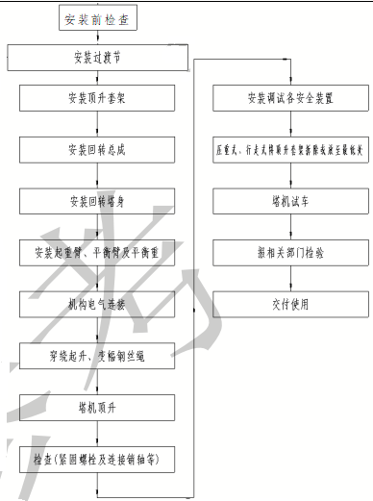
图4.4-1 T7527-18塔式起重机安装工艺流程图
塔式起重机拆除工艺流程图如图4.4-2所示。
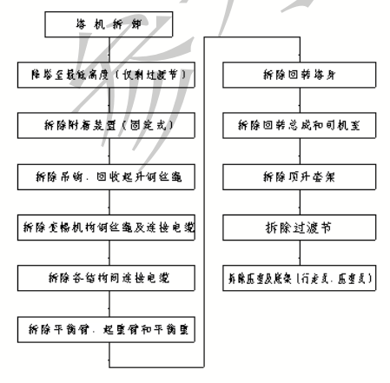
图4.4-2 T7527-18塔式起重机拆除工艺流程图

施工方法

设备安装方法

基础施工
因现场环境采用桩基础形式，桩长16m，桩直径为1m。承台尺寸为5.6m*5.6m*1.5m。

T7527-18安装过渡节
吊起过渡节安装至固定支脚或底架基础节上，每个脚用2件φ65-190SP的销轴，2件φ76×5-50的定位套及1件φ20-183.5BP的纵销连接牢固，并用开口销锁定。连接方式见下图：
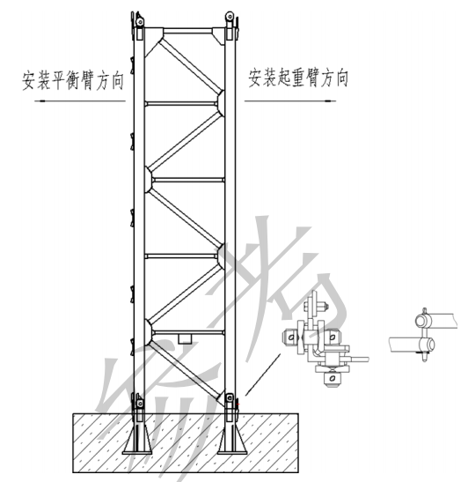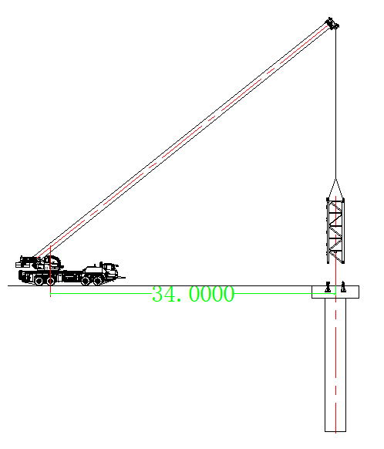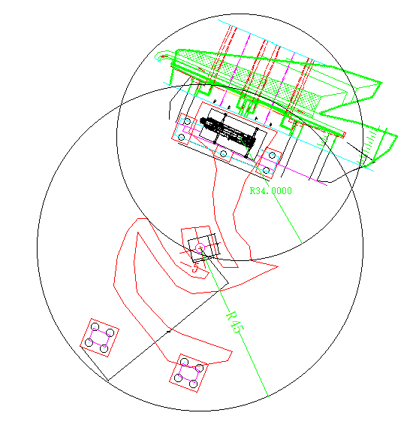
图4.5.1.2-1 安装塔身节、套架、过渡节、回转总成等平面示意图
注意：安装时应考虑顶升时标准节在套架的进出方向，充分考虑到塔机使用完毕后能方便地拆除，一般情况下是顶升耳座所在的面垂直于建筑物，即垂直于顶升耳座面的方向具有较大的安装空间。
主要连接销轴：8件φ65-190SP、4件φ20-183.5BP

安装套架
将地面上组装好的顶升套架套到标准节外（注意：顶升套架上有顶升油缸的一面对应塔身上有踏步的一面）；用套架制动块将其支撑在底部过渡节的踏步上。起吊和安装方式见下图：
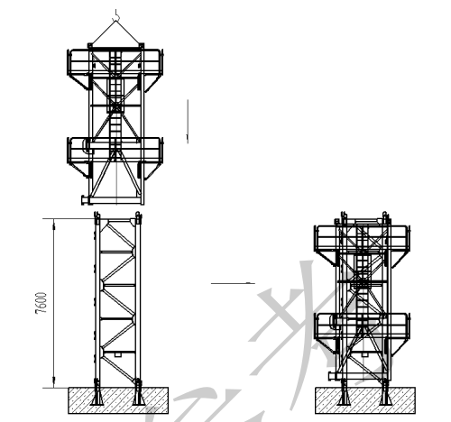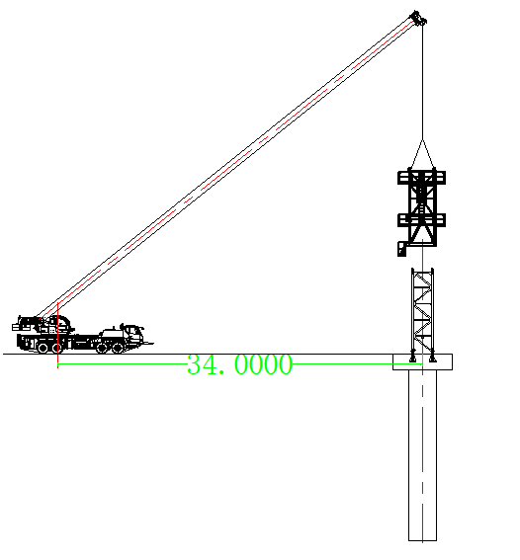
图4.5.1.3-1 安装爬升架立面示意图
注意：安装时应考虑顶升时标准节在套架的进出方向，充分考虑到塔机使用完半后能方便地拆除，一般情况下是顶升耳座所在的面垂直于建筑物，即垂直于顶升耳座面的方向具有较大的安装空间。

安装回转总成
在地面上用吊索吊挂回转总成，找好平衡后将其吊至过渡节上，每个脚用2件φ65-164TP的销轴和1件φ20-183.5BP的纵销连接，并用开口销锁牢，见下图：
注意：与塔身连接时注意回转下支座的移动门和标准节爬梯的方向，使移动门的位置和标准节上爬梯的位置一致，以方便工作人员上下。
将司机室吊装到回转上支座的司机室平台上，通过3件φ16-45TP销轴与平台连接牢固。
根据本说明书中操作维护指南部分电气连接的相关内容连接好回转机构的电气设备，使回转机构能够正常运行，以方便后面的安装。
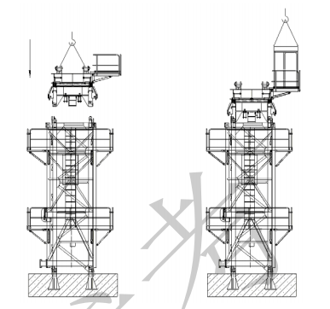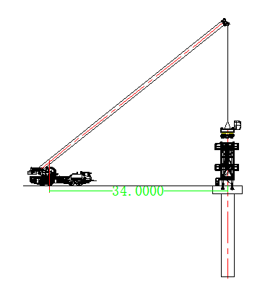
图4.5.1.4-1 安装回转总成立面图

安装回转塔身
在地面将回转塔身爬梯通过4套M16X55，8.8级螺栓装到回转塔身上；
吊起回转塔身垂直放入上支座的耳座中，通过4件φ80-320SP的销轴及4件φ20-183.5BP的纵销将回转塔身与上支座连接起来，见下图：
主要连接销轴：4件φ80-320SP、4件φ20-183.5BP
主要连接螺栓：6套M16X55，8.8级
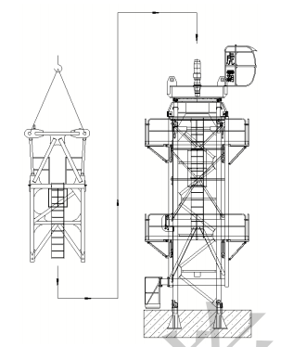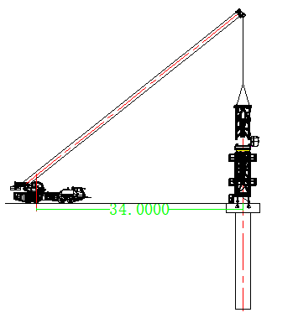
图4.5.1.5-1 XGT6515-10S安装回转塔身立面图

平衡臂、起重臂及配重的安装
（1）安装注意事项
平衡臂和起重臂的安装不能间断，因此在安装前应确保其相关部件已全部就位；
安装时将起重小车始终固定在起重臂根节上；
平衡臂和起重臂安装时不得和塔身轴线存在夹角，见下图：
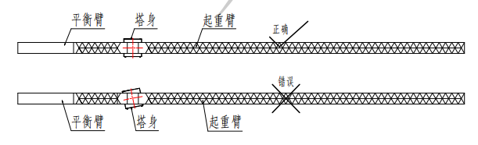
按以下顺序进行安装；
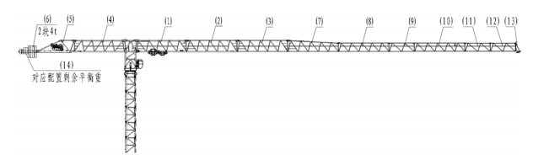
从事这项工作的装配人员在操作时必须系好安全带；
在空中进行平衡臂和起重臂的安装时风速不得大于10m/s。
注意臂节挂绳方法，见下图：
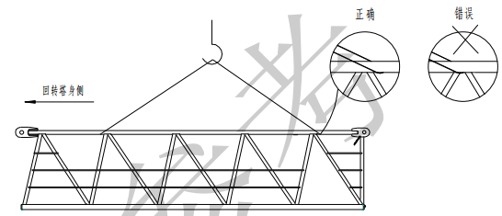
（2）安装步骤
不同臂长组合方式见下图：
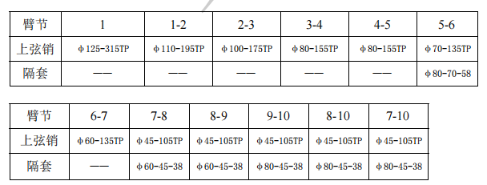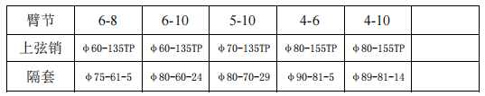
其余下弦杆的连接均采用M20X80，10.9级螺栓。
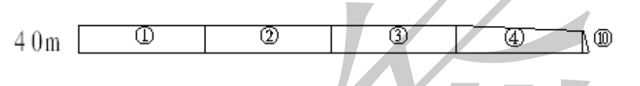
安装起重臂第一节（A214），按上图所示挂绳方法挂绳，使臂节靠回转塔身侧略向下倾，以方便臂节上弦杆耳板的连接；
先将臂节A214的上弦杆单耳板与回转塔身的双耳板用销轴连接牢固，然后缓缓放下臂节，使臂节下弦杆的定位销孔与回转塔身的定位销对牢并顺利插入，连接好下弦杆连接板上的螺栓，见下图：
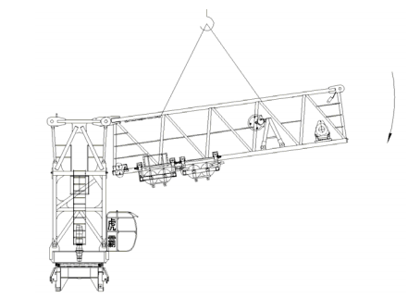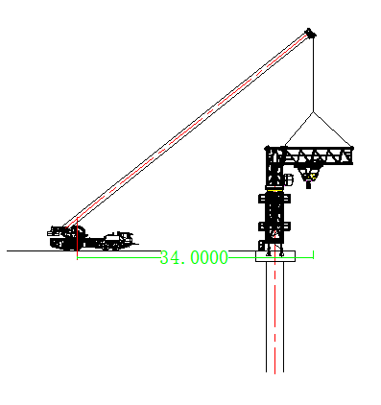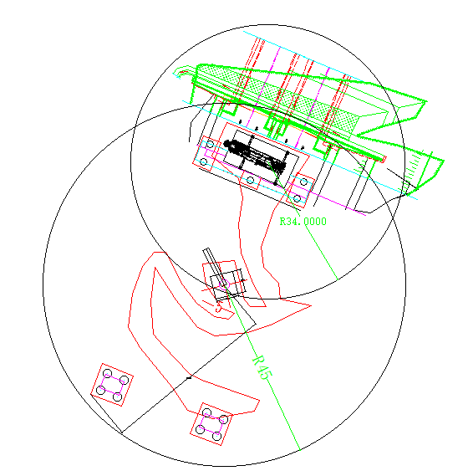
图4.5.1.6-1起重臂第一节安装示意图
安装起重臂第二节（A215），安装方法同上面安装起重臂第一节；
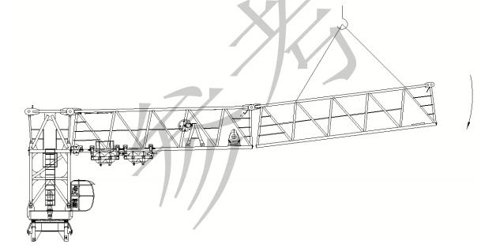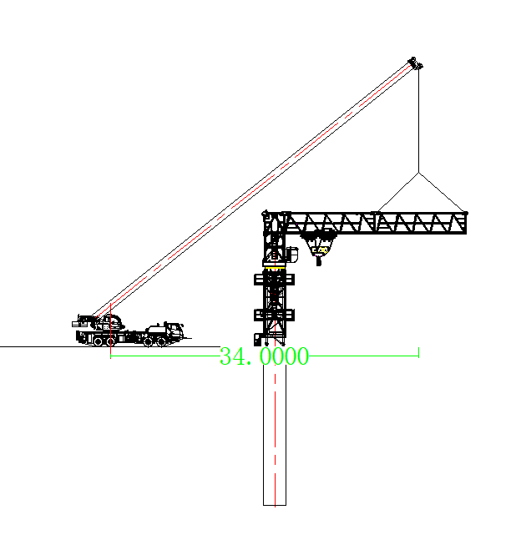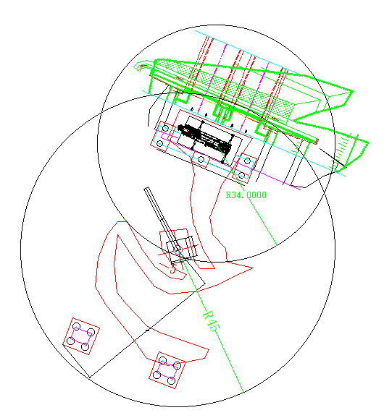
图4.5.1.6-2起重臂第二节安装示意图
安装起重臂第三节（A216），安装方法同上面安装起重臂第一节；
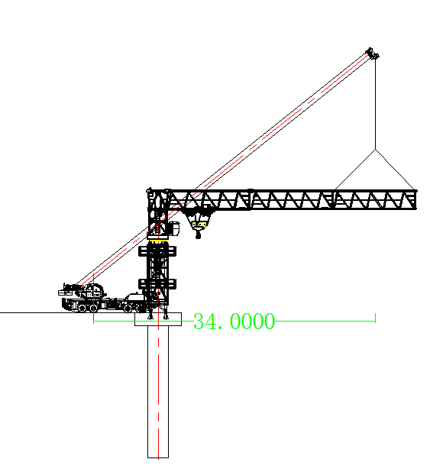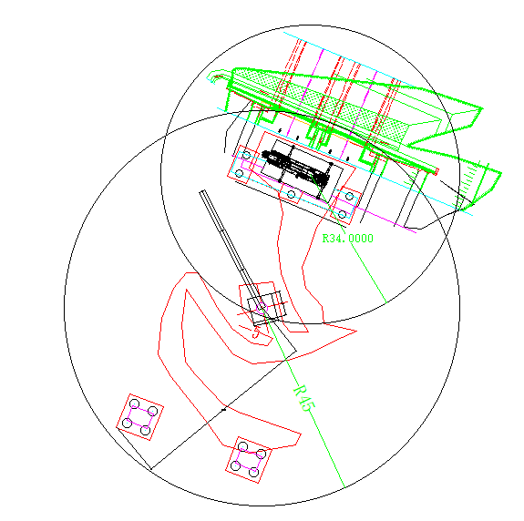
图4.5.1.6-3起重臂第三节安装示意图
安装平衡臂第一节，安装方法同安装起重臂第一节，见下图：
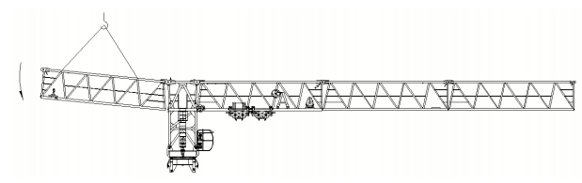
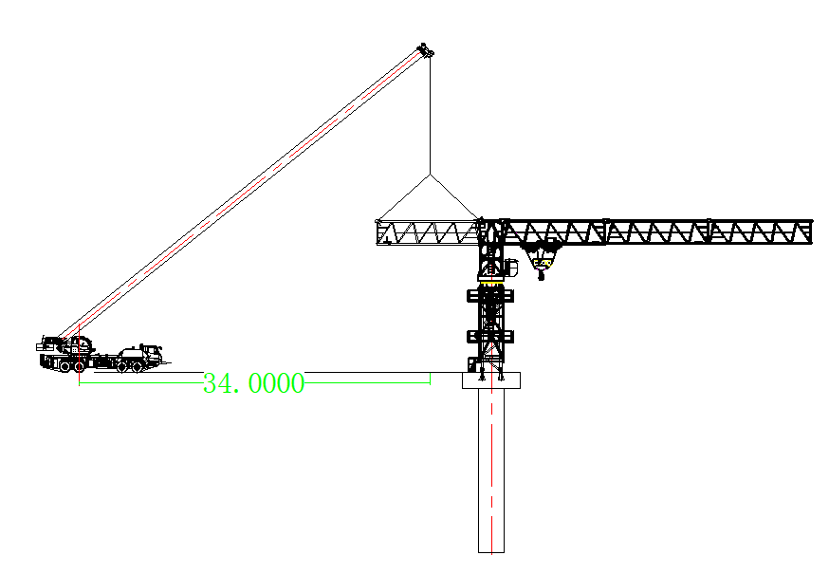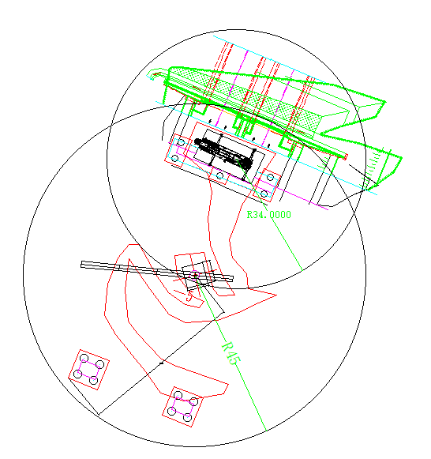
图4.5.1.6-4平衡臂第一节安装示意图
吊装拼装好的平衡臂第二节，吊装完成后单独吊装起升机构，见下图：

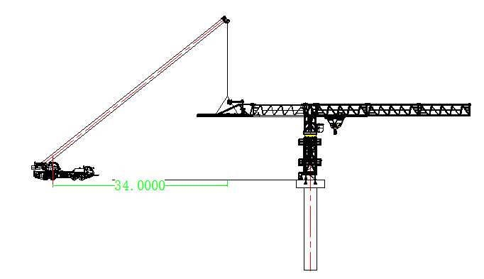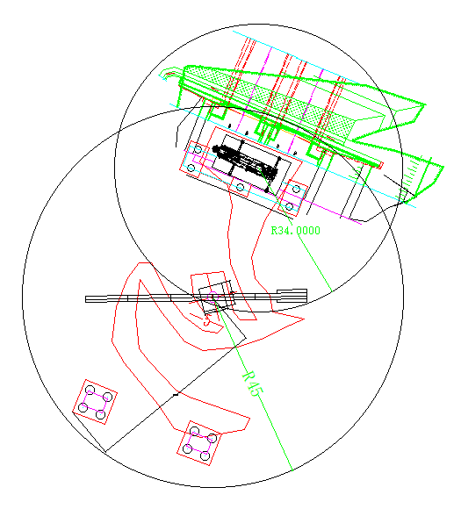
图4.5.1.6-5平衡臂第二节安装示意图
图4.5.1.6-6起升机构安装示意图
安装两块靠近回转塔身侧的平衡重（根据不同臂长时的平衡重组合选择，55m臂长时安装两块4t的平衡重），见下图：
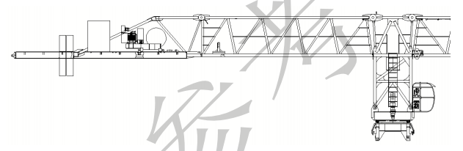
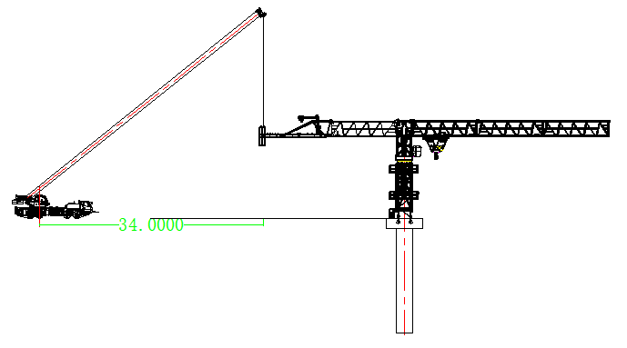
图4.5.1.6-7平衡重安装示意图
安装起重臂臂第四节，见下图：
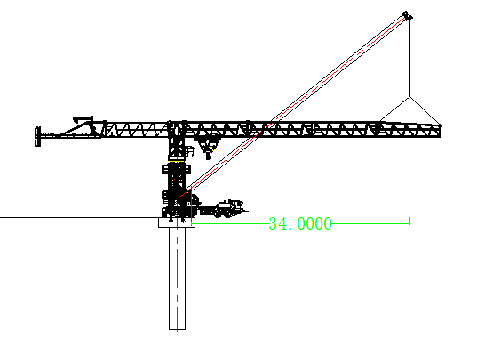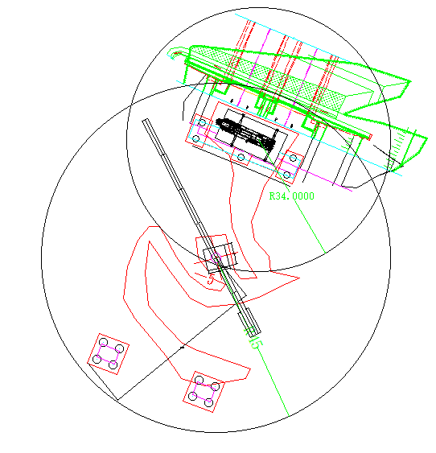
图4.5.1.6-8起重臂第四节安装示意图
安装起重臂臂第四节，见下图：
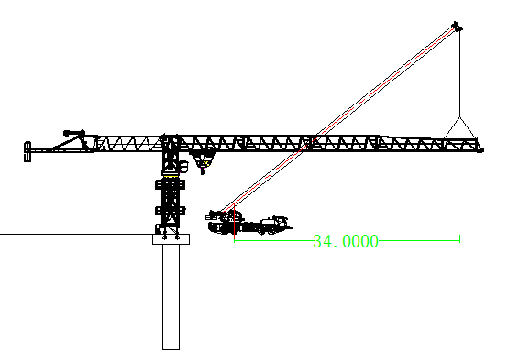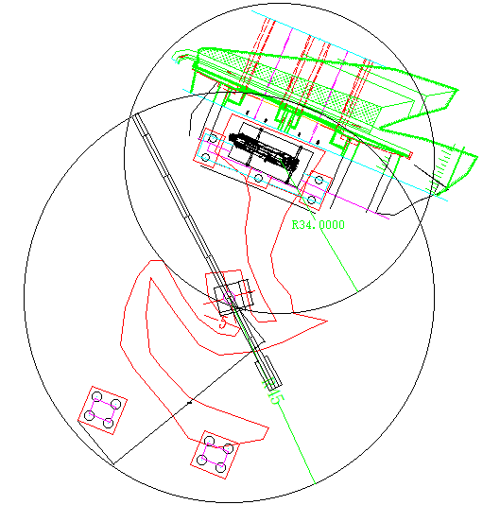
图4.5.1.6-9起重臂第五节安装示意图

安装剩余平衡重
根据不同臂长组合时平衡重的总重量和安装位置表安装剩余的平衡重，本项目采用40m臂长。
平衡重种类有三种重量规格，分别为4t，2.2t和1.5t；见下图：
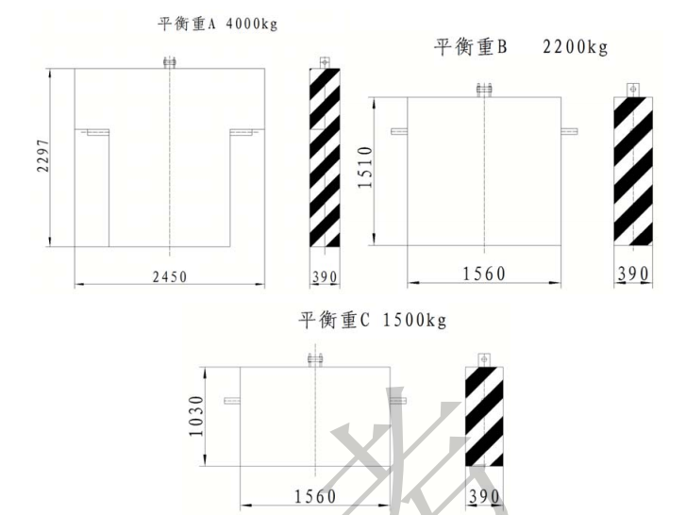
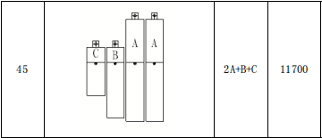
图4.5.1.7-1平衡重组合图
安装剩余平衡重：
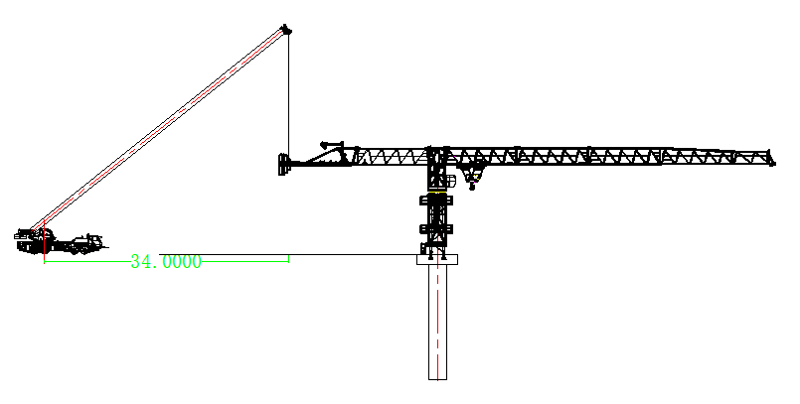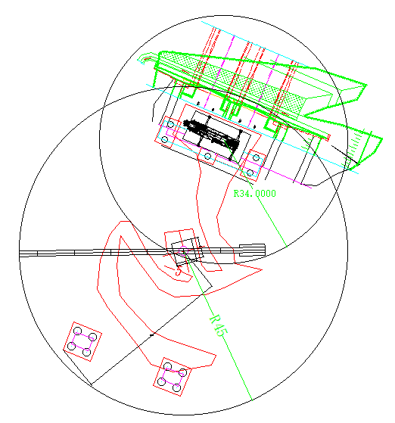
图4.5.1.7-2剩余平衡重安装示意图

塔机的电气连接
根据本说明书中操作维护指南部分电气连接的相关内容连接好起升机构、回转机构、变幅机构，顶升机构及司机室内的电气设备，使整个塔机电气设备均可以正常工作。

穿绕钢丝绳
（1）变幅钢丝绳的穿绕及张紧
1）变幅钢丝绳的长度及规格
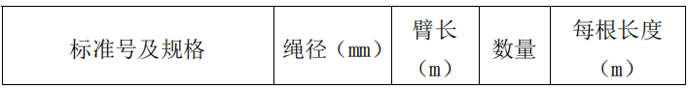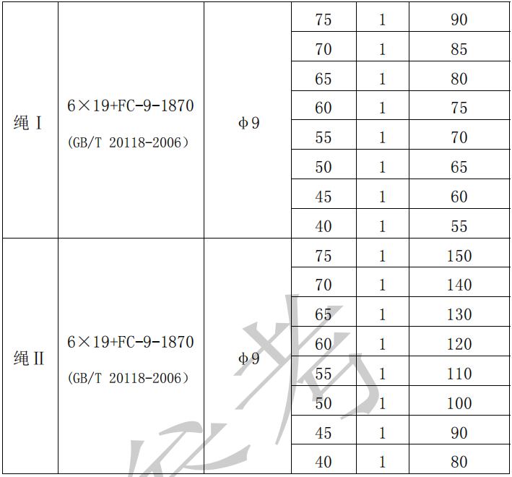
2）小车断绳止动装置的工作原理。
如遇小车变幅钢丝绳断绳，此装置即可将行走小车停止在臂架上。安装起重小车钢丝绳时：
a.检查断绳止动装置的工作状态。
b.将钢丝绳穿过断绳止动装置上安全装置中心的圆孔。
在塔机工作过程中，要定期检查钢丝绳张紧情况，以确保正常情况下断绳止动装置处于水平位置。
以下分别是钢丝绳张紧时和钢丝绳断绳后断绳止动装置的位置：
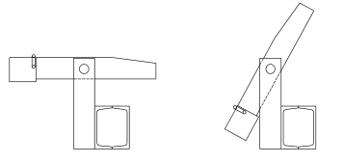
图4.5.1.9-1止动装置
3）小车防断轴装置的工作原理
小车防断轴装置由焊接在小车滚轮旁的四个耳板组成，如遇小车轮轴断裂，此装置可将小车止动在臂加下弦杆上，以防止起重小车附落：
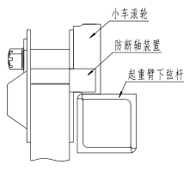
图4.5.1.9-2防断轴装置
4）变幅钢丝绳的穿绕
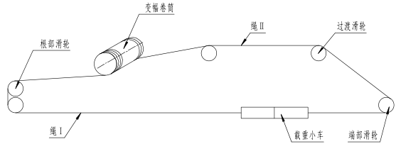
图4.5.1.9-3变幅钢丝绳穿绕示意图
5）变幅钢丝绳的张紧
a.将安装好并固定在起重臂第一节的起重小车松开，转动小车上带有棘轮的小储绳卷筒，把变幅钢丝绳尽力张紧，见下图：
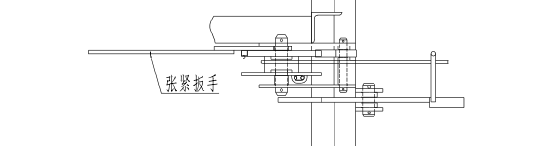
b.空载状态下使小车在起重臂全长上来回走数次，将张力均匀分布在前后钢丝绳上。
c.必要时继续调整钢丝绳张力。
（2）起升钢丝绳的穿绕及固定
1）起升钢丝绳的选择
a.根据塔机器的工作高度和使用期限选择钢丝绳的规格和长度。
b.该塔机按标准节状态塔机独立高度60米、起重臂长为50米时提供钢丝绳，钢丝绳规格见下表：
使用部位 | 标准号及规格 | 绳径（mm） | 数量 | 每根长度（m）
起升机构 | 34*7+IWS-20-1960（GB8918-2006） | φ20 | 1 | 450
2）钢丝绳绕到卷筒上的方法
a.此操作可在地面或待平衡臂安装好后进行。
b.连接好起升机构电气设备，用一根牵引绳将钢丝绳尾端提起，引到起升卷筒上的钢丝绳锲套上。
c.确定起升机构电气联接正常后操纵低速起各项运动，确保钢丝绳完全缠绕在卷筒绳槽内，然后逐层均匀整齐缠绕在卷筒内，如有乱绳必须重绕。
d.若拆塔时发现钢丝绳破损或钢丝绳长度不符合新的工作高度时应将卷筒钢丝绳拆除并重新安装。
e.将钢丝绳绕在起升卷筒上时，要求绕新绳的绳筒和起升卷筒之间保持最大距离，以方便钢丝绳能够正确的进入起升卷筒绳槽内。
起升钢丝绳的穿绕见下图：
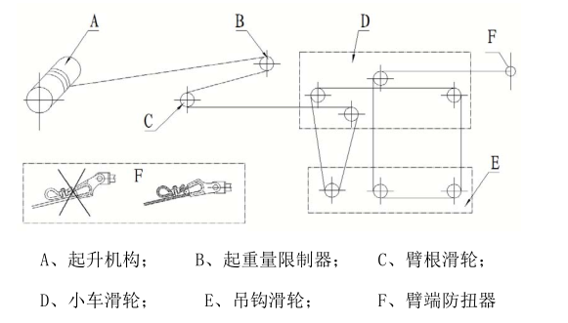
图4.5.1.9-4起升钢丝绳穿绕示意图

安全装置及调试
安全保护装置必须齐全，主要包括起重力矩、起重量、起升高度、回转和幅度限制器及风速仪（在起重臂根部铰点高度超过50米时，应在顶部设置风速仪）。
具体调试等详见其使用说明书。
（1）塔机进行空载时的静态试验及超载时静动态试验，调整好各安全装置。
塔机组装好检查合格后，应依次进行下列试验（每转移一个工地必须进行）。
（2）空载试验。各机构分别进行数次运行，然后再做三次综合动作运行，运行过程中各机构不得发生任何异常现象，各机构制动器、操作系统、控制系统、联锁装置及各限位器应动作准确、可靠，否则应及时排除故障。
（3）负荷试验。负荷运行前，必须在小幅度内吊1.1倍额定起重量，调整好起升制动器。在最大幅度处分别对应额定起重量的25%、50%、75%、100%进行试验。运行过程中不得发生任何异常现象，各机构制动器、操作系统、控制系统、联锁装置及各限位器应动作准确可靠。
（4）超载25%静态实验，空载试验合格后，进行静态超载试验。按起重臂长30.0米试验，静态超载试验按下表所示。
静态超载试验表
项 目  臂长（米） | 幅度I（米） | 吊重I（吨） | 幅度II（米） | 吊重II（吨）
45 | 17.3 | 22.5 | 45 | 7.0375
在以上幅度I和幅度II，以最低安全速度将对应的吊重离地0.2米左右，记录下离地距离，保持十分钟，卸载后检查金属结构和焊缝质量情况及有无永久变形。注意；静载试验不允许进行变幅和回转动作。D超载动态试验（四倍率超载10%）。在最大幅度处吊重2.88吨，对各机构对应的全程范围内进行3次动作，各机构应动作灵活，制动器动作可靠，机械及结构各部件无异常，连接无松动和破坏。
超载动态试验表（四倍率10%）
项 目  臂长（米） | 幅度I（米） | 吊重I（吨） | 幅度II（米） | 吊重II（吨）
45 | 18 | 19.8 | 45 | 6.193
在以上幅度I和幅度II处吊重如表中所示。对各机构对应的全程范围内进行3次动作，各机构应动作灵活，制动器动作可靠。机械及结构各部件无异常，连接无松动和破坏。

红色障碍灯安装
分别在平衡臂尾部、塔顶（平头塔平衡臂根部上端）及起重臂端部的位置安装红色障碍灯，用U型螺栓障碍灯座可靠固定。安装完成后，将障碍灯开关置于开的位置。

顶升加节

顶升前的准备工作
顶升部件包括液压油缸、泵站、顶升横梁、引进梁、引进小车、套架制动块和挂靴等。
（1）将顶升油缸用销轴安装到顶升套架上，并装好顶升横梁=挂靴和后梁平台等。
（2）将液压泵站放置到顶升套架的平台上，连接好液压系统和电气设备。
（3）利用顶升油缸将套架顶起并用销轴与下支座联接。
（4）安装引进梁。引进梁在安装回转总成前在地面进行安装。

顶升规则
（1）顶升程序包括一系列操作过程，这些操作过程需要重复进行几次。
（2）将顶升横梁上的挂靴放入标准节上就近的一组顶升耳座内，并用安全销将挂靴与标准节固定，防止挂靴脱出顶升耳座。
（3）将塔机回转以上部分配平，使其重心位置落在顶升油缸上。
（4）用顶升横梁上的顶升油缸顶起塔机下支座及以上部分。
（5）用套架制动块将顶起的塔机部分支撑在塔身的顶各项耳座上。
（6）抽出将挂靴锁闭在耳座上的安全销。
（7）收回油缸活塞杆，将顶升横梁组件提起。
（8）重新将顶升横梁放到上一对顶升耳座内，再开始做下一个工作循环。
（9）顶升油缸活塞杆的工作行程略为1.6米，顶升两次可安装一节标准节。

顶升前的配平
（1）将起重臂旋转至引进梁的方向（起重臂位于下支座上外伸引进梁的正上方）。
（2）放松电缆长度略大于总的顶升高度。
（3）安装好引进小车，将起重小车由四倍率变为二倍率，并将吊钩的连接架和顶各项钩安装到靠近回转中心的单滑轮组上。
（4）吊起拼装好的标准节（待加入）并安放在下支座的引进横梁上，注意标准节的方向（顶各项耳座应与安装好的标准节的顶升耳座在同一个面上）。
（5）再调整小车的位置，使得塔机的上部重心落在顶各项油缸横梁的位置上：小车（或加吊重）停放位置如下：
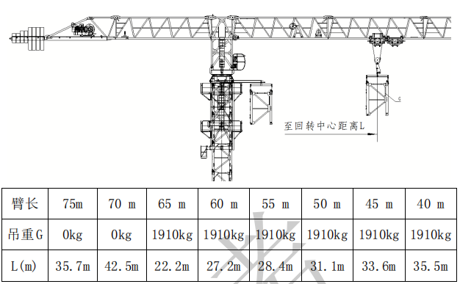
注：这里给出的重心位置只是理论数据，实际操作中，观察到顶升套架上四周16个导轮基本上与塔身标准节主弦杆脱开时，即为理想位置。

顶升作业
（1）当塔机配平后，拆除标准节与回转下支座间的连接销轴，此时观察塔机顶升套架四周导向轮与塔身标准节四个主弦杆的间隙是否一致，如不一致可适当开动起重小车重新调整平衡位置（此时不得使塔机做回转、起各项或其它动作），
（2）开动液压系统，将挂靴（1）挂在标准节就近一个顶升耳座（2）上并用安全销(3)将其锁闭在标准节主弦角钢（4）上，防止其滑出标准节顶升耳座（2），再开动液压系统使活塞杆缓慢伸出约1.5米，至使套架上的套架制动块能顺利放入标准节上的顶升耳座内，放下套架制动块（5）并稍稍缩回活塞杆，使套架制动块（5）挂入塔身的顶升耳座（2）内，见下图：
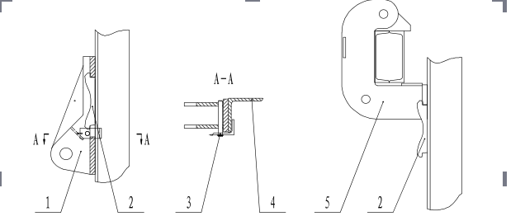
（3）在确认套架制动块准确挂入塔身的顶升耳座内扣，油缸全部缩回，重做两次上述的顶各项操作后塔身上方恰好能有装一个标准节的空间。注意：整个顶各项过程中不能使套架的上导轮超出塔身的固定部分。
（4）将引进梁上的待加入标准节引至塔身的正上方。
（5）对准上下标准节的连接销轴孔，装好标准节连接销轴和开口肖即完成一个标准节的加节工作。
（6）若需连续加几节标准节，则可按照以上步骤连续几次即可。注意：在起吊下一节标准节必须将塔身标准节与下支座用安装销轴连接好（禁止连接销轴数量）。
（7）加节完毕后将下支座与塔身标准节连接牢固，卸下加节钩，换上起重吊钩，即完成标准节的加节工作。
（8）塔机加节完毕，应空载旋转臂架至不同角度，检查塔身各标准节及下支座是否连接可靠。
（9）塔身加节后应保证在各方向上塔身轴线和地面水平线的垂直度不大于塔机高度的3/1000；垂直度测量方法：若测量塔身南北方向的垂直度，需将塔机平衡臂、起重臂方向旋转至东西方向，相反如果测量塔身东西方向 的垂直度，需将塔机平衡臂、起重臂方向旋转至南北方向。

顶升的收尾工作
顶各项结束后利用套架制动块将顶升套回支承在塔身上，收回压岁升油缸。
顶升工作全面完成后可以半顶升套架下降到标准节底部或拆除顶升套架，以降低整个塔机的重心和减小迎风面积，沿海及其他风压较大的地区必须将顶升套架下降至塔机底部或拆除顶升套架。
顶升完毕后可将引进梁缩回下支座内或者拆除引进梁。以免吊钩在最小幅度工作时碰到。
若采用将引进濯缩回下支座内，见下图：
a.用四根销轴（4）将八块连接板（3）安装到下支座上。
b.用四根销轴（7）将连接板（3）销好。
c.用吊索拴住一根引进梁（1）的尾端吊孔，挂到吊钩上。
d.拆除此引进梁上的销轴（2）和销轴（5），使连接板（3）上的两根销轴（7）支撑起引进梁。
e.取出销轴（5）并销到销轴（8）处，起重小车向外慢慢变幅，拖动引进梁向后滑动。
f.拖动至引进梁上的销孔与连接板（3）上的销孔对齐，装上连接销轴（6）。
g.卸下吊索，另一根引进梁采用同样方法安装。
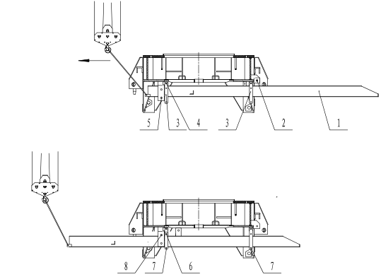

顶升作业注意事项
（1）在进行顶升作业过程中，必须有专人指挥，专人照管电源，专人操作液压系统和专人安装标准节销轴；非有关操作人员不得登上顶升套架的操作平台，更不能擅自起动泵阀开关或其它电气设备。
（2）顶各项作业应在能见度良好的白天进行，若遇特殊情况，需在夜间作业时，必须有充足合理的照明。
（3）只允许在塔机最高处的风速小于10m/s的条件下进行顶升作业，如在作业过程中，突然遇到风力加大，必须停止工作，并连接好回转下支座与塔身的连接销轴，使上下塔身连成一体。
（4）顶升前必须放松电缆，使电缆放松长度略大于总的顶各项高度，并做好电缆的紧固工作。
（5）在油缸顶各项过程中，把回转部分紧紧刹住，严禁做回转、变幅、起升等作业。
（6）在油缸顶升过程中，如发现故障，必须立即停车检查，缓慢降下并连接好回转下支座与塔身的连接销轴。在没有查明原因和排除故障前，不得继续顶升。
（7）冬季使用时要将顶升油缸和液压站空载开开停停往复多次，待测温上升和控制阀动作灵活后再正式使用。
（8）若要连续加几个标准节，则每加完一节后，用塔机自身起吊下一标准节前必须将塔身标准节与下支座用四个安装销轴连接好（禁止减少安装销轴连接数量）。
（9）所有加入标准节的顶升耳座必须与已有的标准节顶各项耳座在同一面。
（10）顶升过程中必须安全使用将挂靴锁闭在标准节顶升耳座上的安全销，以防挂靴滑出标准节顶升耳座。
（11）每次顶升前后，必须认真做好准备工作和收尾工作，特别是在顶升完以后，各连接销轴应按规定的要求连接好，液压操作手柄应回到中间“0”位置，切断电源液压系统的电源等。

防脱销装置的使用方法
防脱装置(1)由两部分组成，一是顶升横梁爬爪上的安全插销(4)，二是顶升横梁爬爪上的防脱插销孔(3)，其使用方法如下：
- 塔机开始顶升加节或降塔减节时，顶升横梁的爬爪需卡在标准节的踏步(2)上，同时将顶升横梁的防脱安全插销(4)插入爬爪的防脱销孔(3)内。
- 在完成一个顶升步骤、顶升横梁要脱离标准节踏步时，须先将防脱安全插销(4)退出爬爪防脱销孔(3)，并固定在爬爪设置的插销孔(5)上。
- 如此循环，将标节按照塔身高度陆续引进并固定。
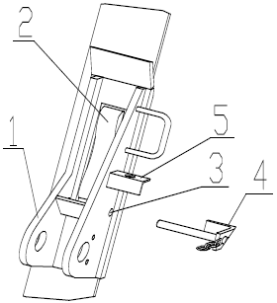
图4.5.2.7-1防脱销装置
防脱销轴未退出标准节防脱销孔，启动顶升机构强行使顶升横梁脱离标准节踏步会损坏防脱销轴。

拆卸工艺

技术准备
（1）全体人员必须严格遵守施工现场各项安全规章制度。
（2）拆卸作业之前，组织学习拆卸安全技术方案，对班组作业人员进行安全技术交底，对分项工作内容、技术要求、安全措施以及注意事项等进行单独交底。
（3）对起重机拆卸过程中需使用的工用索具进行清单列表。
（4）备齐设备拆卸所需要的各种技术资料，以备查验。
（5）进入作业现场必须戴安全帽，施工人员均穿戴好安全用具，高空作业时要系好安全带，穿防滑鞋，安全带要系牢于身体上部牢固构件上，雨季应采取防滑措施。
（6）作业人员必须遵守高空作业规则，严禁酒后上岗及高空抛物等一些不安全行为，各类安全用具及配件均用工具袋携带，并用绳子吊上，放置于安全的地方，安装时遇六级以上风力和大雨天气禁止作业。
（7）对长大物件吊点位置选择应准确，保证被吊物件平衡，起吊前应先用稳固绳把两端栓牢，防止重物旋转、摆动和碰撞。施工人员应听从专人指挥，吊运构件应缓慢，构件拆吊过程应用缆风绳牵引，防止空中转动。

现场准备
（1）根据施工现场情况，确定塔机拆卸时各部件的堆放位置和施工工具存放地点。
（2）拆卸场地选择：场地选择要求平整开阔，地基牢实，四周无影响施工的障碍物。
（3）根据塔机拆卸计划安排，拆卸作业人员提前进入施工现场，勘察作业环境、道路、电源及照明设施。
（4）对拆卸现场进行清理，将现场的建筑材料、泥土、废料废物等杂物清扫干净。同时拉起安全警戒线，闲杂人员在安装范围一律不准通行，同时设置安全专职人员负责值班警戒。
（5）备好施工机具、工具和安全防护用品。做到吊拆前后检查、每班前检查，严格执行相关标准，对存在安全隐患的工索具应禁止使用，达到报废条件的，应立即报废并销毁，禁止再次使用。
（6）拆卸前，需对整机进行安全查，在满足拆卸的条件下进行作业。

拆卸塔机的起重设备
塔机的拆卸采用80t汽车吊。汽车吊就位于地面上，可满足塔吊T7527-18塔机的拆除。（暂定，可根据现场实际情况选择合适的起重设备）。
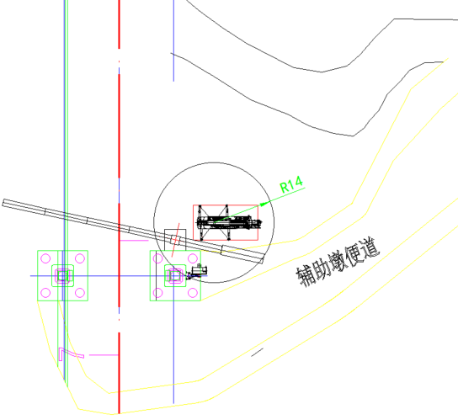
图4.5.4.3-1右5#塔机拆卸汽车吊就位平面示意图

塔式起重机拆卸工艺流程
塔机的拆卸方法与安装方法基本相同，只是工作程序与安装时相反，即先装的后拆，后装的先拆，但是，在拆卸过程中不能马虎大意，否则会发生安全事故。

施工流程及方法
图4.5.4.5-1 T7527-18型塔机拆塔示意图
（1）拆除注意事项
①拆卸作业前必须仔细阅读本说明书，并按本说明书中拆卸顺序进行；
②拆卸必须由专业且富有经验的安装人员进行，拆卸时必须要有固定的地面指挥人员，安装人员要在拆卸过程中认真负责，注意各种作业的安全规程；
③在风速超过10m/s的情况下塔机不得进行拆卸作业；
④使用辅助汽车吊拆卸塔机时必须注意安全：
1）将汽车吊支好；
2）严禁超载；
3）吊具良好，并根据起吊部件重量选择合适的幅度，注意吊点位置。

塔身拆除
（1）将起重臂回转到引进方向（套架中有开口的一侧），使回转制动器处于制动状态，载重小车停在配平位置（与立塔顶升加节时载重小车的配平位置一致）；
（2）将套架的四个角用销轴锁定，拆掉最上面塔身标准节与下支座的连接销轴，稍稍向上顶升，将单轨小车吊链安装固定在标准节吊装位置处，并保证安全可靠；然后拆掉最上面的塔身标准节与下一节标准节的连接销轴；
（3）伸长顶升油缸，将顶升横梁顶在从上往下数第三个踏步的圆弧槽内，将上部结构顶起；
（4）移动单轨小车， 将最上一节标准节沿引进梁移出；
（5）扳开挂靴，回缩油缸， 继续下降至挂靴支承在套架横梁上并支承住上部结构后，再回缩油缸， 至下一标准节与顶升套架相接触时为止；
（6）顶升套架与塔身标准节之间用销轴连接好后，用小车吊钩将标准节吊至桥面。
（7）重复上述动作，将塔身标准节依次拆下。
（8）塔身拆卸至安装高度后，若要继续拆塔，必须借助起重设备先拆卸平衡臂上的平衡重。
注意：套架的下落过程中，需用人工翻转挂靴，同时派专人看管顶升横梁和导轮，观察套架下降时有无被障碍物卡住的现象。以便套架能顺利下降。

平衡臂配重拆除
将载重小车固定在起重臂根部，借助汽车吊拆卸配重。
保留靠近回转塔身侧两块平衡重，拆除平衡臂尾部的其余平衡重。
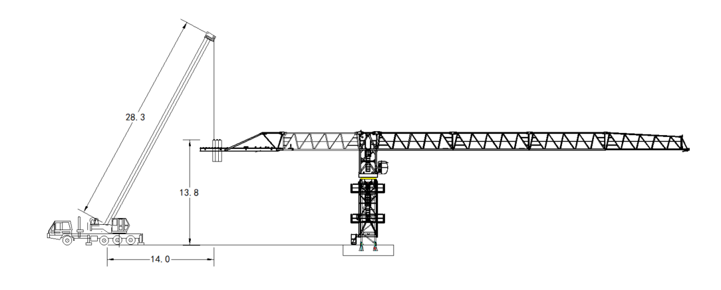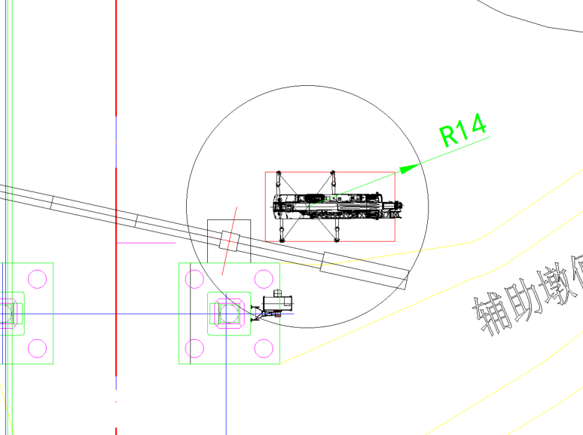
图4.5.4.8-1拆除平衡重至剩余两块

拆除起重臂的第四节臂端节
放下吊钩至地面，拆除起重钢丝绳与起重臂前端上的防扭装置连接，开动起升机构，回收全部钢丝绳；
根据安装时的吊点位置挂绳；
轻轻提起起重臂,慢慢启动起升机构，拆掉起重臂与臂根的连接销；
放下起重臂,并搁在垫有枕木的支座上。
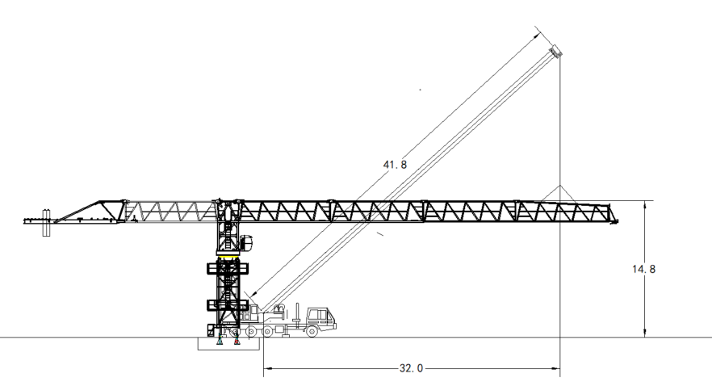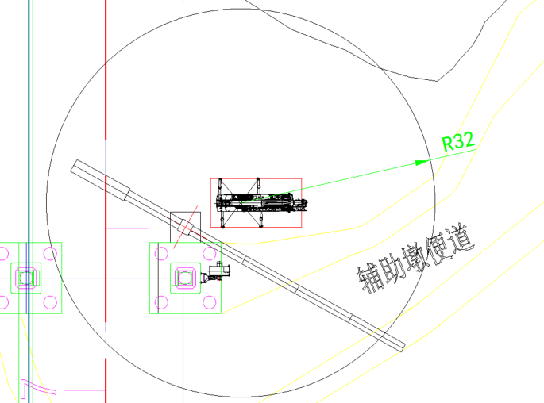
图4.5.4.9-1拆除起重臂第四节示意图

拆除剩下的两块平衡重
将剩余的配重吊下，然后通过平衡臂上的四个安装吊耳吊起平衡臂，使平衡臂拉杆处于放松状态，拆下拉杆连接销轴。然后拆掉平衡臂与上支座的连接销，将平衡臂平稳放至地面上。
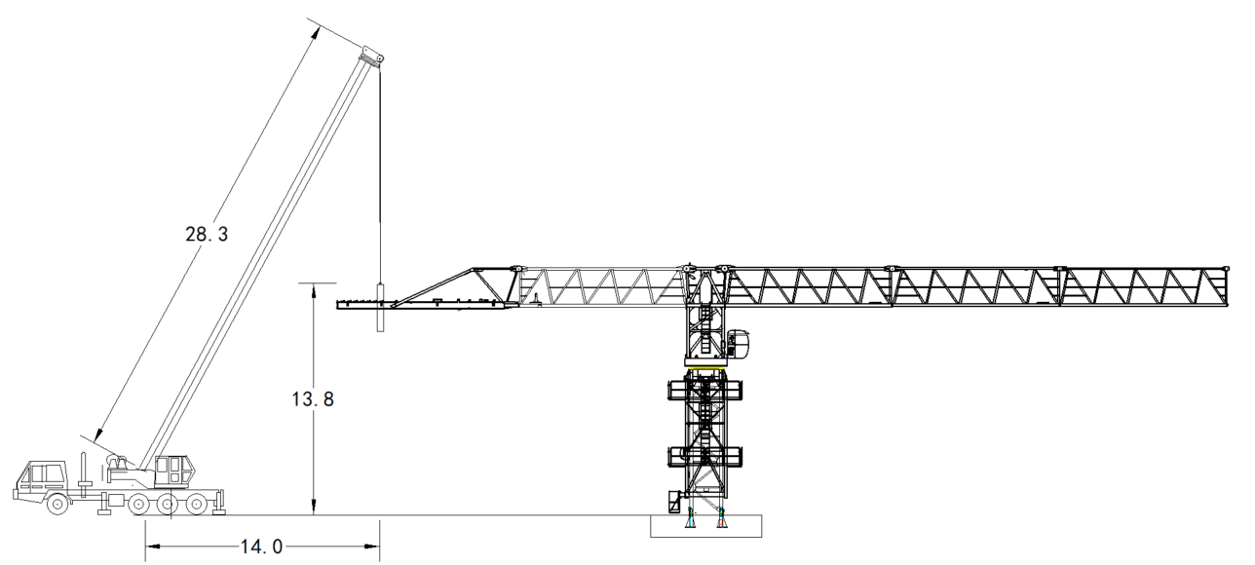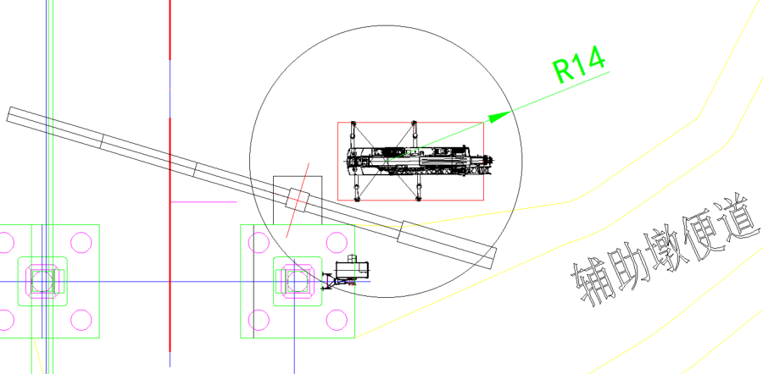
图4.5.4.10-1 拆除剩下平衡重示意图

拆卸起升机构
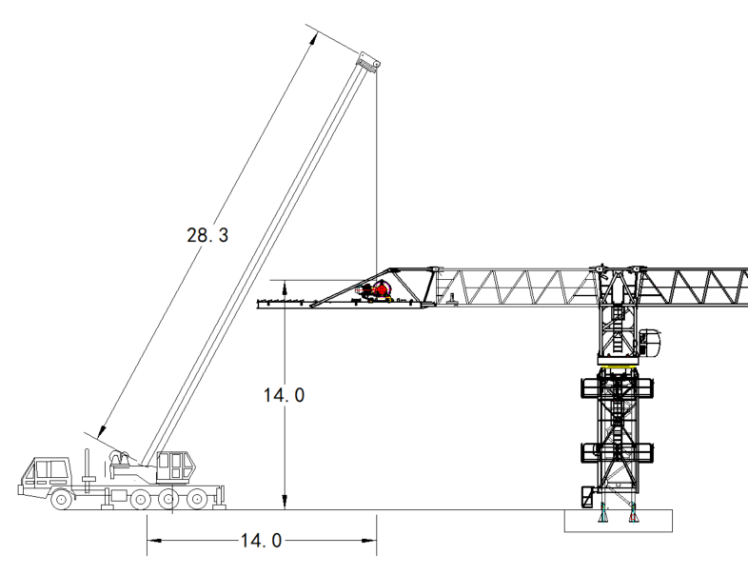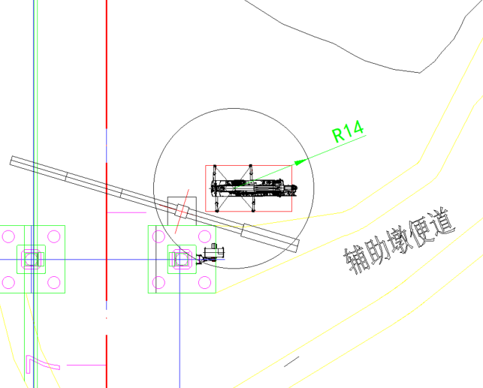

拆卸平衡臂
根据安装时的吊点位置挂绳；
轻轻提起平衡臂,慢慢启动起升机构，拆掉平衡臂与臂根的连接销；
放下平衡臂,并搁在垫有枕木的支座上。
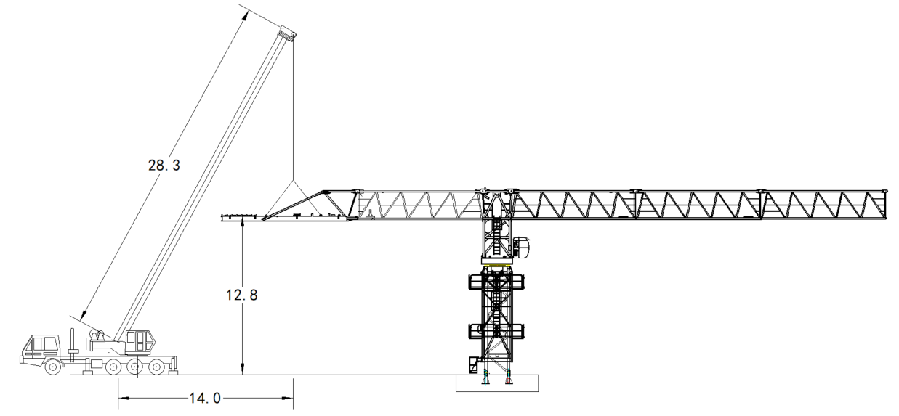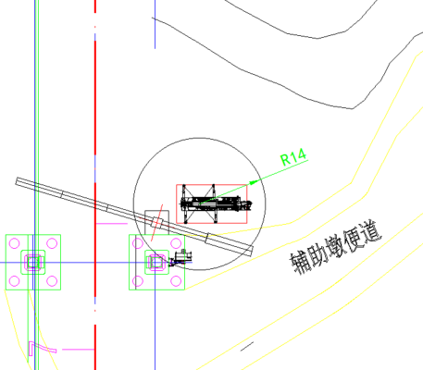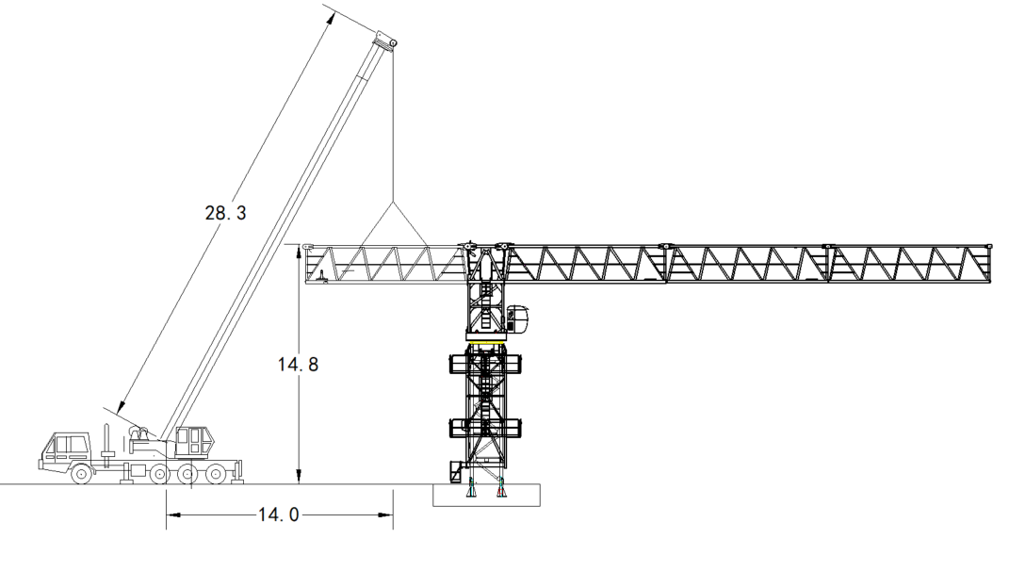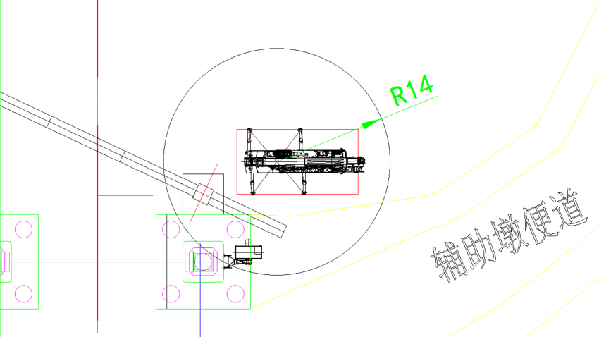
图4.5.4.11-1 拆除平衡臂示意图

拆除起重臂第一节至第三节
根据安装时的吊点位置挂绳；
轻轻提起起重臂,慢慢启动起升机构，拆掉起重臂与臂根的连接销；
放下起重臂,并搁在垫有枕木的支座上。
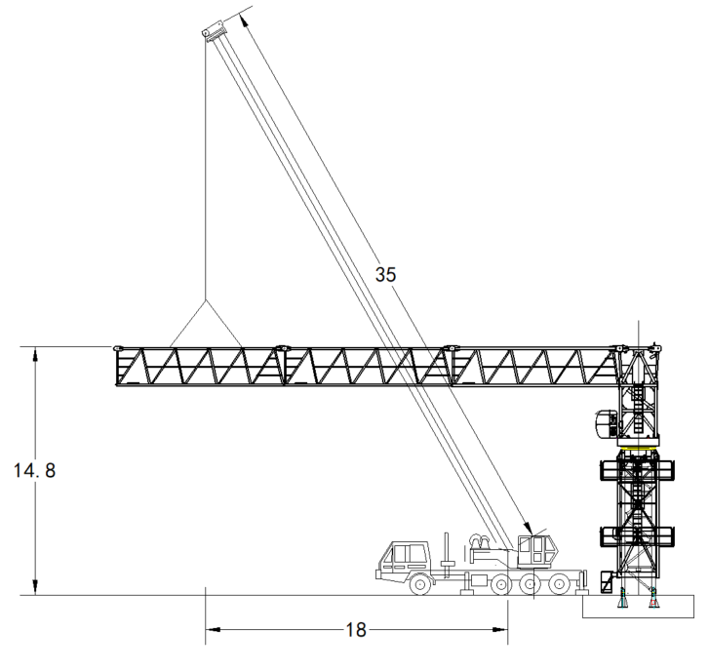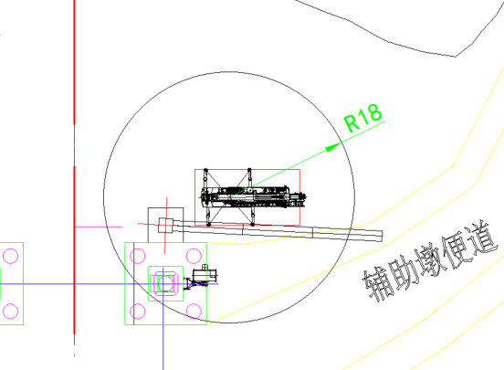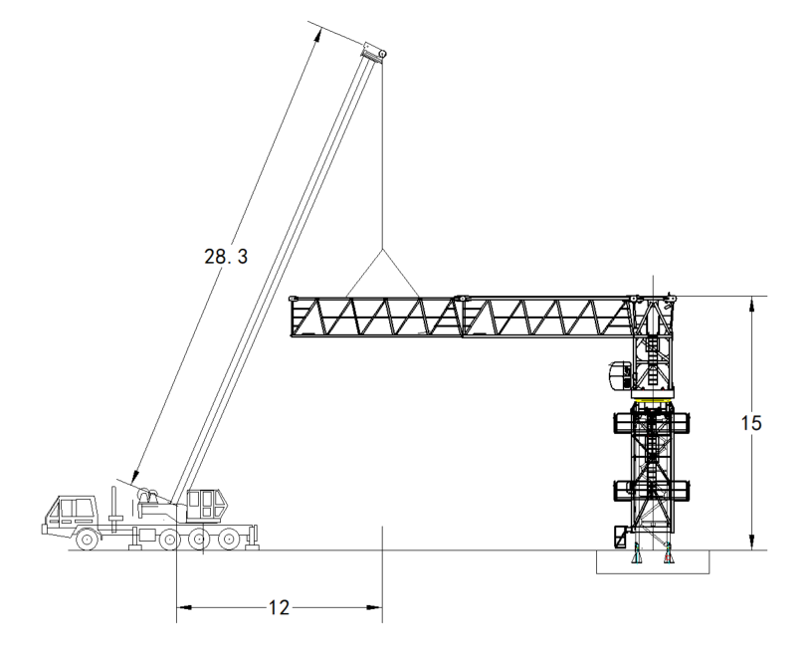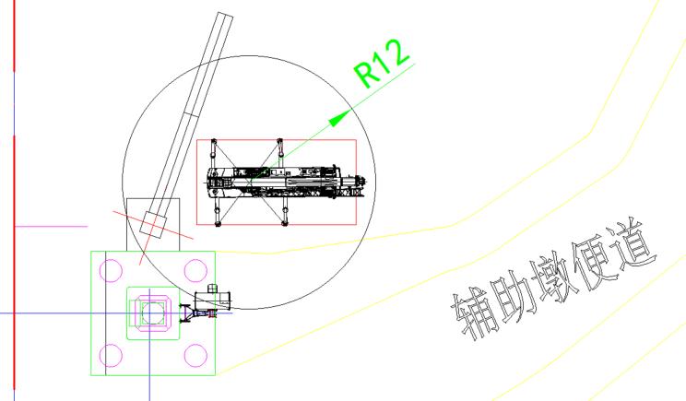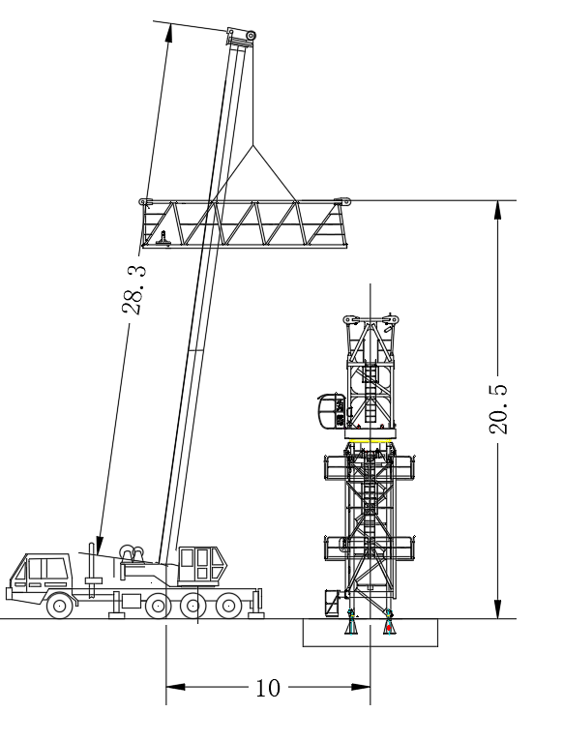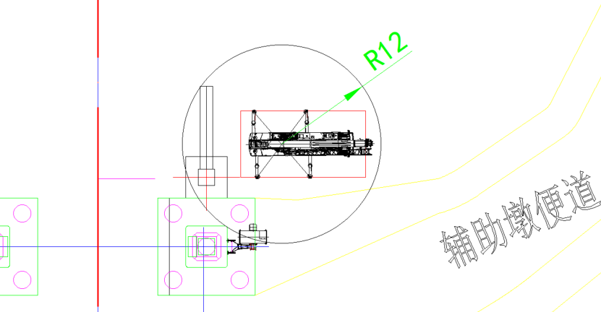
图4.5.4.12-1拆除起重臂

拆卸回转塔身
用可靠的吊索吊住回转塔身，拆除回转塔身与上支座的联接，然后将回转塔身缓慢起吊至地面安全放置。
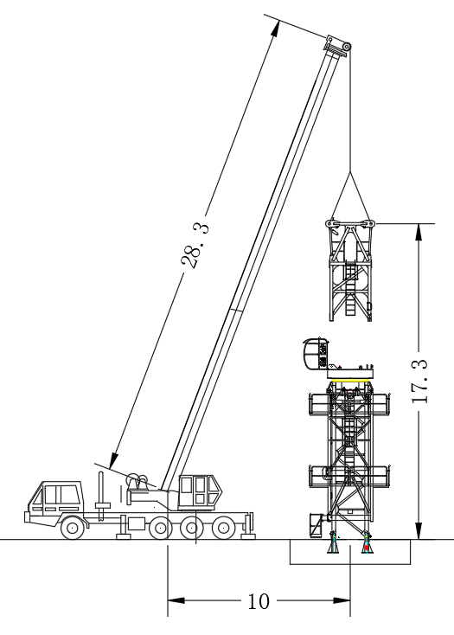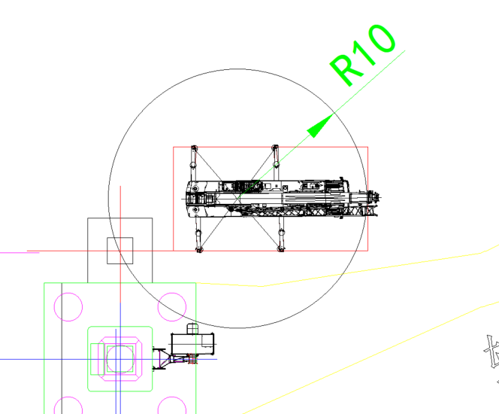
图4.5.4.13-1拆除回转塔身

拆卸回转总成（包括回转上下支座、回转机构）及司机室
（1）拆掉下支座与塔身的连接销轴；
（2）伸长顶升油缸，将顶升横梁顶在加强节的顶升耳座内并稍稍顶紧；
（3）拆掉下支座与顶升套架的连接销轴；
（4）回缩顶升油缸，将套架制动块支承在塔身顶升耳座内；
（5）用吊索将回转总成吊起卸下，然后将回转总成缓慢起吊至地面安全放置；
（6）在地面将平台、司机室及司机室平台分别从回转总成上拆卸下来。
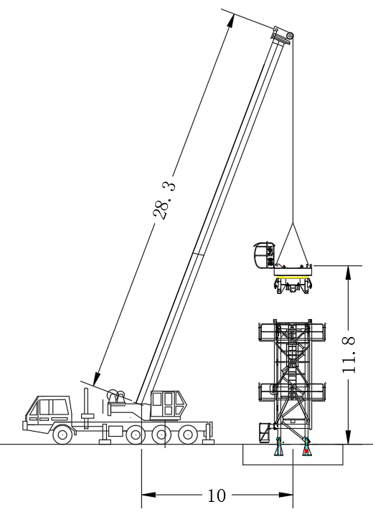
图4.5.4.14-1 回转总成拆除示意图

拆卸顶升套架及过渡节
（1） 吊起顶升套架，缓缓地沿着标准节主弦杆向上吊出，然后放至地面；
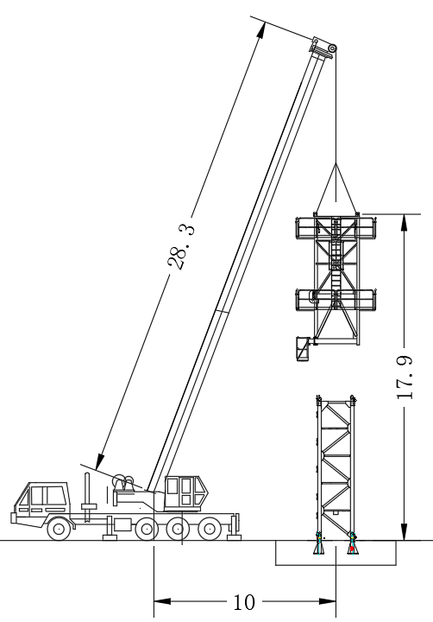
图4.5.4.15-1拆除套架

（2）拆除过渡节。
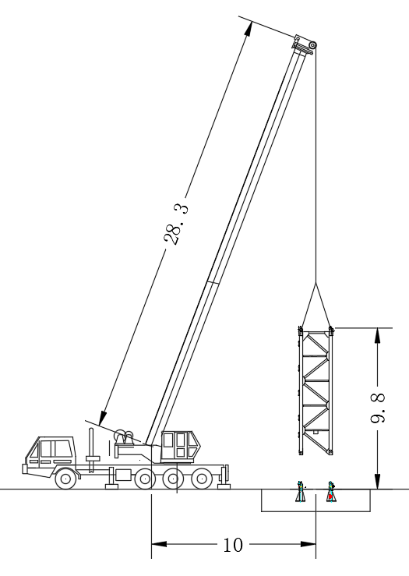
图4.5.4.15-2拆除过渡节

塔机拆除注意事项
（1）拆卸作业前，总负责人应组织全体拆卸人员学习安全技术措施，进行技术交底落实每项工作。
（2）拆卸作业人员职责分工明确，坚守岗位，必须全神贯注地投入工作，并观察塔机上部下降动态，做到遇情况立即停机检查，故障未排除不得继续拆卸。
（3）高空作业人员必须系好安全带，着防滑鞋，戴安全帽。
（4）塔机拆塔之前，顶升机构由于长期停止使用，应对顶升机构进行保养和试运转，在试运转过程中，应有目的地对限位器，回转机构的制动器等进行可靠性检查；
a. 检查液压系统各部件是否完好、有无漏、渗油现象。顶升油缸运动是否顺畅、到位。
b. 检查顶升油箱油位计显示油量在油缸完全收回时是否在 1/3 到 2/3 刻度之间，如果油量减少应及时补油。
c. 操作顶升控制手柄进行试顶升动作，当液压系统压力到达溢流阀设定的压力后保持10 秒，如果压力一直保持不变，则顶升系统可进行顶升加节操作。
（5）顶升机构工作时，所有操作人员应集中精力观察各相对运动件的相对位置是否正常（如滚轮与主弦杆之间，套架与塔身之间），是否有阻碍套架运动（特别是下降运动时）的物件。
（6）塔机在拆前的试运转过程中，应有目的地对各安全装置、各制动器等进行认真检查，确保灵敏可靠。
（7）降塔过程中，塔机应处于平衡状态。
（8）拆卸进行前，应将起重臂回转至爬升架引进标准节一侧。
（9）对于拆卸的部件，如起重臂、平衡臂等必须遵守规章，以防止当拆卸某一部件时，其余部分有失去平衡的危险。
（10）对主要受力的结构件应检查金属疲劳、焊缝裂纹、结构变形等情况，检查塔机各零部件是否有损坏或碰伤等。
（11）在拆塔过程中，吊运钢丝绳的选择要合理，物件捆绑必须牢固。
（12）在塔机标准节已拆出，但下支座与塔身还没有用销轴连接好之前，严禁使用回转机构、牵引机构和起升机构。
（13） 拆卸时最高处风速应低于 13m/s。
（14）塔身拆卸未降到规定高度，不得先拆附墙装置。

解体装车退场
塔式起重机拆除解体后由工程技术人员和专业维修人员进行检查，对主要受力的结构件应检查金属疲劳，焊缝裂纹，结构变形等情况，检查塔机各零部件是否有损坏或碰伤等，检查完毕后，对缺陷、隐患进行修复后，再进行防锈、刷漆处理。选用13.5m长平板车进行运输。运输其它部件根据数量、尺寸和重量合理选择运输车辆。应有专人负责装、运、卸设备部件，摆放部件应合理，所有部件的运输车辆，运输时须用12mm钢丝绳和紧绳器固定好。
- 把起重臂和平衡臂拆下后，在地面使用100t汽车式起重机配合对其进行解体装车；
- 在拆除中注意拆下的螺栓按规格进行存放，防止损坏和丢失；
- 各种电器元件、电缆全部装箱储运，防止损坏和丢失。电气柜和控制室内的电气连接不得随意拆除和更改，装车运输时装稳刹牢防止溜滑；
- 各部件装车运输时应合理配车，做到大不压小、精密易损件重点保护。

检查要求

验收标准
设备安装验收标准依据详见表4.6.1-1所示。
表4.6.1-1 验收标准
序号 | 标准号 | 标准（文件）名称 | 备注
 | GB 50278-2010 | 起重设备安装工程施工及验收规范
 | GB 50231-2009 | 机械设备安装工程施工及验收通用规范
 | GB 50256-2014 | 电气装置安装工程起重机电气装置施工及验收规范
 | GB/T 5031-2008 | 塔式起重机

验收程序
- 设备安装自检验收
设备安装完成后，及时组织本单位施工负责人、质检人员、技术人员、安全人员、安装人员对设备进行安装验收。
- 委托第三方检验机构检验
检测单位检测完成之后，出具的检测报告是应是整机合格，但可能存在部分项目不合格的情况，设备供应方与安装单位应对不合格项目进行整改，并出具整改报告。
- 安装资料送审
将设备安装相关资料原件报送项目部审核，参与项目部组织的联合验收。
- 参与设备安装联合验收
参与项目部组织的设备安装联合验收。
- 设备取证
设备安装联合验收通过后，根据合同约定进行设备取证。

验收人员
参与设备安装自检验收主要人员包括：本单位施工负责人、质检人员、技术人员、安全人员、安装人员等。
参与设备安装联合验收主要人员包括：本单位施工负责人。

验收内容
设备安装验收内容见方案附件四：安装自检表。

质量管理措施

质量管理组织机构
根据本施工工程成立质量管理组织机构，其人员组成、工作职责详见表5.1-1所示。
表5.1-1 质量管理组织机构
序号 | 岗位 | 姓名 | 工作职责 | 备注
 | 现场负责人 | 吕仕昌 | 负责设备安装组织、实施及安全
 | 设备安拆工 | 吴强 | 负责设备安装技术工作以及安全工作
 | 设备安拆工 | 周清云 | 负责现场的安全组织、检查、监督、纠正
 | 设备安拆工 | 匡彬 | 负责设备安装的人员设备组织、协调  检查吊具、索具安全性，保证吊点正确，物件平稳，指挥信号清晰、明确。
 | 电工 | 章增云 | 负责现场设备的电气安装、恢复、调试

质量保证措施

设备部件质量控制措施
- 原材料严格执行国家现行制作验收规范和施工图设计要求及设备说明书提出的有关要求，安装单位拟定相应质量计划并规范操作。
- 原材料进场各施工队进行专检、工序检、复检确认，行使质量否决权。施工队兼职质量员进行现场施工质量监督控制，并负责本队自检、互检工作。
- 实行施工全过程的质量控制。在工程开工前，确定关键工序停工检验点，一般工序实行工序交叉检，上道工序不合格，不得转入下道工序。
- 施工队详细填写安装质量验收检查表，以保证质量施工原始记录的及时、完整和准确。

过程质量控制措施
  - 安装单位按使用单位提供图纸及实测数据，编制施工方案或技术措施，施工前向施工人员作详细的技术交底。
  - 施工使用的水准仪、经纬仪与盒尺等检验器具，必须严格按国家有关要求定期校验和核查，未经检验或过期、失准的计量器具严禁使用。
  - 各种设备的交接、验收、保管、存放应按有关要求进行。拆卸应视实际情况采取相关措施，保证设备安全。存放保管应按设备材料就按要求进行，认真核对名称、型号、规格、数量。

质量通病及防治措施
XGT6515-10S塔式起重机安装质量通病及防治措施详见表5.2.3-1所示。
表5.2.3-1 质量通病及防治措施
项次 | 质量通病 | 预防措施
 | 安装、拆除作业前未对设备进行全面检查 | 在对设备进行施工作业前，施工人员，尤其是施工队的负责人应对设备进行全面的检查，确保钢结构无裂纹及不可恢复的塑性变形，焊缝无开裂现象，各安全装置齐全、有效，如发现问题应及时地采取措施，以免在设备施工作业过程中发生事故。
 | 拆除、安装过程进行监督 | 在对整机进行施工过程中，现场管理人员及施工队伍负责人应对施工过程进行监督检查，上道工序未验收通过，下道工序不得进行，确保设备的安装的精度及偏移，保证整体钢结构无变形裂纹，焊接质量满足规范要求，发现问题及时制止采取措施，避免在设备安装出现质量事故及安全事故。
 | 安装结束验收 | 整机安装结束后，组织联合验收，对设备的结构尺寸、焊接质量、安装精度等容易出现问题的地方进行相关数据验收，并按照相关要求进行荷载试验，确保设备验收合格后能投入使用。

施工风险源辨识及安全保障措施

风险源辨识及分析

风险源辨识与评价
风险因素分析、识别表见表6.1.1-1所示。
表6.1.1-1 风险因素分析、识别表
序号 | 环节 | 危害因素 | 潜在事故类型
 | 安装前准备 | 设备安装前没有进行全面的检查，并确认合格。 | 起重伤害
 | 安装前准备 | 安装前没有对基础进行验收。基础周围没有排水设施、积水未及时清理。影响施工的地下地面管线未改迁。 | 坍塌
 | 安装前准备 | 没有对建筑承载结构进行验算。 | 起重伤害
 | 安装前准备 | 安装作业未按照专项方案要求实施。安装前未对安装作业人员进行安全技术交底。 | 起重伤害
 | 安装前准备 | 雨雪、浓雾天气没有停止安装作业。 | 起重伤害
 | 安装前准备 | 当需要在夜间进行安拆作业时，没有保证提供足够的照明。 | 起重伤害
 | 安装前准备 | 起重吊装设备的进场验收 | 起重伤害
 | 安装前准备 | 与建筑物、高压线安全距离不足。 | 触电、起重伤害
 | 安装前准备 | 作业场地未封闭、警戒区域未设置。 | 起重伤害
 | 安装前准备 | 当遇特殊情况安装作业不能连续进行时，没有将已安装的部位固定牢靠并达到安全状态。 | 物体打击
 | 安装前准备 | 安全装置不齐全，未进行防雷接地没有按程序进行调试合格。 | 起重伤害
 | 风速要求 | 安装时塔机最高处的风速不符合使用说明书的要求，或者大于12m/s。顶升作业时风速超过四级风。 | 起重伤害
 | 连接要求 | 开口销未两边张开，夹角未达到90°以上，螺栓与螺母未连接牢固 | 起重伤害
 | 安装塔身基础节 | 塔身基础节吊至预埋塔架上方，未对好方向。塔身基础节连接底板与地脚螺栓未正确就位 | 起重伤害
 | 安装塔身基础节 | 基础节四块连接底板未在同一水平面上，误差大于1/1000 | 起重伤害
 | 安装塔身基础节 | 塔身基础节未使用双螺母与地脚螺栓相连 | 起重伤害
 | 安装塔身 | 安装下塔身加强节未使用特制的高强度螺栓、未拧紧双螺母 | 起重伤害
 | 安装塔身 | 套架上未安装操作平台 | 起重伤害
 | 安装塔身 | 下支座下端主弦杆与标准节主弦杆未使用高强度螺栓将其相连，未紧固好双螺母 | 起重伤害
 | 安装塔身 | 标准节的爬梯、背圈、爬梯平台未同步安装 | 起重伤害
 | 安装塔身 | 未安装塔顶平台、栏杆、滑轮、过度拉板 | 起重伤害
 | 安装起重臂、平衡臂 | 平衡臂未安装平台、栏杆 | 起重伤害
 | 安装起重臂、平衡臂 | 平衡重未安装在后部规定位置，未使用专用钢销将平衡重支持在平衡臂上 | 起重伤害
 | 安装起重臂、平衡臂 | 未在变幅小车上安装检修平台 | 起重伤害
 | 安装起重臂、平衡臂 | 未用特制销轴将起重臂与回转塔身耳板铰接好、并未穿好开口销 | 起重伤害
 | 安装起重臂、平衡臂 | 配重重量与大臂长度不匹配 | 起重伤害
 | 安装起重臂、平衡臂 | 未使用链条葫芦或未利用起升钢丝绳提升起重臂拉杆 | 起重伤害
 | 顶升加节 | 顶升加节前未检查顶升系统、结构部件是否完好 | 起重伤害
 | 顶升加节 | 顶升前，塔机下支座与顶升套架未可靠连接 | 起重伤害
 | 顶升加节 | 顶升前，未保持顶升横梁搁置正确 | 起重伤害
 | 顶升加节 | 顶升前，未将塔机配平。顶升过程中未确保塔机的平衡 | 起重伤害
 | 顶升加节 | 顶升加节的顺序，未符合使用说明书的规定 | 起重伤害
 | 顶升加节 | 顶升过程中，进行起升、回转、变幅等动作 | 起重伤害
 | 顶升加节 | 顶升结束后，未将标准节与回转下支座可靠连接 | 起重伤害
 | 顶升加节 | 塔机加节后需附着的，未按照先安装附着装置、后顶升加节的顺序进行，附着装置的位置和支撑点的强度未符合要求。 | 起重伤害
 | 附着装置 | 附着装置的设置和自由端高度不符合使用说明书的规定 | 起重伤害
 | 附着装置 | 当附着水平距离、附着间距等不满足使用说明书的要求时，没有进行设计计算、绘制制作图、编写相关说明。 | 起重伤害
 | 附着装置 | 连接件及防松脱件用其它代用品代用。 | 起重伤害
 | 附着装置 | 连接件及防松脱件没有用扭力扳手或专用工具紧固连接螺栓。 | 起重伤害
 | 附着装置 | 附着装置设计时，没有对支承处的建筑主体结构进行验算。 | 起重伤害
 | 安装后检验 | 安装完成未组织人员验收与试吊 | 起重伤害
 | 安装后检验 | 安装单位自检合格后，没有上报有关部门检测合格。 | 起重伤害
 | 拆除 | 附着式塔机没有明确附着装置的拆卸顺序和方法。 | 起重伤害
 | 拆除 | 当遇特殊情况拆卸作业不能继续时，没有采取措施保证塔机处于安全状态。 | 起重伤害
 | 拆除 | 塔式起重机每次降节前，没有检查顶升系统和附着装置的连接等。 | 起重伤害
 | 拆除 | 拆卸时没有按照先降节，后拆除附着装置的顺序施工。 | 起重伤害
 | 拆除 | 当用于拆卸作业的辅助设备设置在建筑物上时，没有对辅助起重设备的安全性及建筑物的承载能力等进行验算 | 物体打击
 | 拆除 | 拆除作业未按照专项方案要求实施。拆除前未对安装作业人员进行安全技术交底。 | 机械伤害
 | 拆除 | 拆除辅助设备就位后，没有对其机械和安全性能进行检验。 | 机械伤害
 | 拆除 | 雨雪、浓雾天气没有停止拆除作业。 | 起重伤害
 | 拆除 | 当遇特殊情况拆除作业不能连续进行时，没有将已安装的部位固定牢靠并达到安全状态。 | 物体打击
 | 设备部件及构配件 | 施工所用设备部件及构配件使用前，未进行质量检查验收及安全评估，材料混用 | 坍塌
 | 吊索具 | 吊具与索具系结物品，及其连接在起重机械上的方法不可靠 | 起重伤害
 | 吊索具 | 未按照规定设置防脱钩装置，或者防脱钩装置失效。 | 起重伤害
 | 吊索具 | 吊具悬挂不牢固可靠。 | 起重伤害
 | 吊索具 | 吊耳、耳轴或耳轴套，磨损减少原尺寸5％。 | 起重伤害
 | 操作错误，忽视安全，忽视警告 | 未经许可开动、关停、移动机器 | 机械伤害
 | 操作错误，忽视安全，忽视警告 | 开动、关停机器时未给信号 | 机械伤害
 | 操作错误，忽视安全，忽视警告 | 操作错误（指按钮、阀门、搬手、把柄等的操作） | 机械伤害
 | 作业现场环境 | 起重机械运动部分与建筑物、设施、输电线的安全距离不够。 | 起重伤害
 | 作业现场环境 | 作业前，未检查起重吊装所使用的起重机滑轮、吊索、卡环和地锚等。 | 起重伤害
 | 作业现场环境 | 吊装业作区四周未设置明显标志或警戒区；夜间施工没有足够的照明。 | 起重伤害
 | 作业现场环境 | 起重设备通行道路不平整、坚实 | 机械伤害
 | 起重  作业 | 吊装长大物件时，没有于物件两端绑扎溜绳，并且由操作人员控制物件的平衡和稳定 | 起重伤害
 | 起重  作业 | 构件吊装和翻身扶直时的吊点不符合设计规定，构件起吊不平稳。 | 起重伤害
 | 起重  作业 | 吊装大、重构件和采用新的吊装工艺时，未进行试吊。 | 起重伤害
 | 起重  作业 | 大雨、雾、大雪及六级以上大风等恶劣天气进行吊装作业。 | 起重伤害
 | 起重  作业 | 采用了斜拉、斜吊，或者起吊埋于地下或粘结在地面上的构件。 | 起重伤害
 | 起重  作业 | 超载吊装和起吊重量不明的重大构件和设备 | 起重伤害
 | 起重  作业 | 在吊起的构件上行走或站立，或者用起重机载运人员、在构件上堆放或悬挂零星物件。 | 起重伤害
 | 作业前安全条件确认 | 高处作业前，没有对安全防护设施进行检查、验收 | 高处坠落
 | 作业前安全条件确认 | 高处作业施工没有对作业人员进行安全教育和交底 | 高处坠落
 | 攀登作业 | 人员登高无施工通道、梯子及其它攀登设施和用具 | 高处坠落
 | 攀登作业 | 高处作业人员正确佩戴安全带，未高挂低用 | 高处坠落
 | 攀登作业 | 工具（扳手、手锤等）未系安全绳或未放专用工具背包 | 物体打击
 | 攀登作业 | 攀登作业所用设施和用具的结构构造不牢固可靠 | 高处坠落
 | 保护接零 | 防雷接地装置损坏或不合规，或者未进行接地电阻值的检测 | 触电
 | 其他 | 塔身的电缆线未固定牢固，塔式起重机开关箱未单独设置或离塔身大于3米 | 触电
 | 绝缘保护 | 外露线路未进行绝缘保护 | 触电
 | 焊接切割 | 焊接和切割未采用不可燃或耐火屏板(或屏罩)加以隔离保护 | 火灾
 | 焊接切割 | 电焊机未配置防触电保护器，外壳未接零或接地保护 | 触电
 | 焊接切割 | 焊接作业场地周围未清除易燃易爆物品或未进行覆盖、隔离 | 触电
 | 焊接切割 | 电焊机未按照“一机一闸”的原则设置开关箱 | 触电
 | 焊接切割 | 氧气瓶、气瓶阀、接头、减压阀、软管及设备没有与油、脂及其它可燃物或爆炸物相隔离 | 火灾等
 | 焊接切割 | 气瓶未直立安放牢固（乙炔瓶禁止卧放或倾倒）。 | 容器爆炸
 | 焊接切割 | 氧气瓶、乙炔瓶未分开存放 | 火灾
 | 焊接切割 | 氧气瓶、乙炔瓶存放处无禁火标志，未配备消防器材。 | 火灾
 | 电焊 | 未佩戴面罩或护目镜 | 其他
 | 劳保 | 攀登作业未穿防滑鞋 | 其他

风险分析结论
根据风险因素分析、识别表，显著危险的有89项：包括高处坠落、起重伤害、物体打击、触电、机械伤害、火灾、坍塌和容器爆炸，需要制定针对性安全措施，具体措施详见6.3节。

组织保障措施

安全管理组织结构
根据本施工工程成立安全管理组织机构，其人员组成、工作职责详见表6.2-1所示。
表6.2.1-1 质量管理组织机构
序号 | 岗位 | 姓名 | 工作职责 | 备注
 | 现场负责人 | 吕仕昌 | 负责设备安装组织、实施及安全
 | 设备安拆工 | 吴强 | 负责设备安装技术工作以及安全工作
 | 设备安拆工 | 周清云 | 负责现场的安全组织、检查、监督、纠正
 | 设备安拆工 | 匡彬 | 负责设备安装的人员设备组织、协调  检查吊具、索具安全性，保证吊点正确，物件平稳，指挥信号清晰、明确。
 | 电工 | 章增云 | 负责现场设备的电气安装、恢复、调试

安全管理保证措施

思想保证
  - 认真贯彻执行“安全第一、预防为主、综合治理”的方针，增强全员安全意识，使全员都能明确自己的安全目标和职责，达到全员参加，全员实施的目的，体现“安全生产、人人有责”的原则；
  - 安拆施工开工前，对所有上岗人员进行安全教育培训，使全员都能遵守生产必须安全，安全才能生产的原则，严格执行安全操作规程，持证上岗；
  - 定期组织安全宣传活动，对全体参建人员进行安全警示教育；
  - 随时接受业主及监理单位对安全生产的督促、检查、考评，对提出的问题，立即落实方案组织实施，确保安全生产。

组织保证
  - 将项目的安全管理全面纳入公司安全管理体系，在公司安全主管部门的管理下展开工作，执行公司的安全管理制度，并在项目管理过程中寻求公司主管部门的支持；
  - 成立项目安全生产工作小组，设立项目专职安全总监，全面执行项目的安全管理；
  - 全面落实安全责任制度，项目经理为安全的第一责任人，其他安全责任落实到部门及相关个人；
  - 执行项目三级管理制度，分别是以安全生产工作小组做为项目安全管理的决策层，以安全职能部门为主的管理层及以作业班组为主体的作业层；
  - 安全总监选派具有专业知识和丰富现场安全管理的人员担任，配足配齐各现场安全管理人员；
  - 选择安全意识强、安全措施充足、服从项目安全管理的作业班组进行现场施工，加强对作业班组的安全管理。

制度保证
  - 全体参建人员严格执行党和国家有关安全生产法律、法规和安全生产规程，自觉遵守国家、行业、地方及业主的有关安全生产管理规定；
  - 严格执行公司的安全生产管理相关的制度和文件；
  - 严格执行安全生产教育与培训制度，安拆施工开工前，对参建人员进行岗前安全教育培训，经培训考试合格后方可上岗；
  - 严格执行特殊工种持证上岗制度，安拆施工开工前，对特种作业人员进行专业安全培训，取得《安全操作合格证》后，持证上岗；
  - 严格执行安全技术交底制度，使作业人员能了解作业过程中可能存在的事故隐患，交底采用书面安全交底和现场安全交底相结合的方式；
  - 项目部专职安全员负责日常安全管理工作，班组设兼职安全员，进行现场安全管理、指导、监督、制止违章，在危险时采取紧急措施。专职安全员持证上岗，在现场均配戴好工作标志；
  - 安拆施工开工前，针对工程实际编制切实可行的安全措施计划，并限期实施，没有安全保障措施时工程不得开工；
  - 完善并执行安全目标管理制度，其中包括：禁酒令，安全生产带班管理制度，事故报告制度等；
  - 实行安全目标管理，层层分解落实安全指标，严格执行与经济挂钩的奖惩制度，坚决实施安全一票否决权制度。

技术保证
  - 项目总工要及时组织做施工组织设计、专项施工方案的编制、报批，超过一定规模的分部安拆施工要组织专家进行研究论证；
  - 项目工程技术部人员及时针对施工方案做好施工作业指导书的编制、审核、报批，编制过程中需对风险进行识别与评估并提出对应的安全保证措施，并及时开展施工技术交底工作，在施工全过程中做好技术落实的监督指导；
  - 完善并执行安全目标管理制度，其中包括：机械设备安全操作规程，安全用电制度，水上作业安全制度，工索具专项验收、使用及维保管理制度，特殊工种安全制度等。

资源保证
  - 施工现场需配备足够的安全设施，必须具有安全的施工性能，并取得国家相关资质证明，不得带病作业，不得以次充好，防止出现二次伤害；
  - 安全设施设备必须要有明确的标示，具有专业的操作人员和指挥人员，做到特种作业人员持证上岗；
  - 各项设施设备的投入必须满足现场施工需求和应急要求；
  - 项目部物资设备部必须定期对安全设施设备进行安全检查，确保投入的安全设施设备的安全可靠性；
  - 施工现场需在具有安全风险隐患的区域设置明显安全警示牌和标识；
  - 所有进入现场的施工作业人员必须配置充足的劳保用品，劳保用品必须选择具备资质厂家的产品，且产品应附有合格证、检验证书及有关文件；
  - 劳保用品破损和已丧失其使用功能的应坚决更换或不许使用。

施工安全技术控制措施

塔式起重机安拆安全技术措施
- 安装前应根据专项施工方案，对塔式起重机基础的下列项目进行检查。确认合格后方可实施：
- 基础的位置、高程、尺寸；
- 安装辅助设备的基础、地基承载力、预埋件等；
- 基础的排水措施。
- 安装或拆除作业应根据专项施工方案要求实施。安装或拆除作业人员应分工明确、职责清楚、安装前应对安装或拆除作业人员进行安全技术交底；
- 安装或拆除辅助设备就位后，应对其机械和安全性能进行检验，合格后方可作业；
- 安装或拆除作业中应统一指挥，明确指挥信号。当视线受阻，距离过远时应采用对讲机或多级指挥；
- 塔式起重机的独立高度、悬臂高度应符合使用说明书的要求；
- 雨雪、浓雾天气严禁进行安装作业。安装或拆除时塔式起重机最大高度处的风速应符合使用说明书的要求，且风速不得超过12m/s；
- 塔式起重机不宜在夜间进行安装作业；当需在夜间进行塔式起重机安装和拆卸作业时，应保证提供足够的照明；
- 当遇特殊情况安装作业不能连续进行时，必须将已安装的部位固定牢靠并达到安全状态，经检查确认无隐患后，方可停止作业；
- 塔式起重机的安全装置必须齐全，并应按程序进行调试合格；
- 连接件及其防松防脱件严禁用其他代用品代用。连接件及其防松防脱件应使用力矩扳手或专用工具紧固连接螺栓；
- 安装单位自检合格后，应委托有相应资质的检验检测机构进行检测，检验检测机构应出具检测报告书；
- 安装质量的自检报告书和检测报告书应存入设备档案。

试验安全技术措施
- 试运行要求风速在规定的范围内，6级以上大风禁止起重吊装；
- 设备试运行前，对电气设备的连接做全面检查，检查合格后方可进行试运行；
- 设备试运行前，进行一般技术检查如检查调试好各部位限位器等；
- 设备试运行需依次进行空负荷试验→静负荷试验→动负荷试验，并逐级进行加载；
- 试运行期间形成试运行验收记录。

起重作业安全技术措施
- 作业人员的安全规章制度的学习，提高安全防范意识；
- 严禁酒后作业，严格遵守项目部相关规定安全施工；
- 吊装作业人员统一配戴我项目部的安全帽，进入施工现场遵守我公司的规定；
- 作业时必须执行安全技术交底，听从统一指挥；
- 起重工、信号工必须经专门安全技术培训，持证上岗；
- 信号工要穿有明显标识的衣服，两眼视力不得低于1.0，无色盲、听力障碍、高血压、心脏病等生理缺陷；
- 信号工高空指挥时，需戴安全带，脚穿防滑鞋；
- 吊车尾部为司机盲区，工作人员注意吊车尾部的旋转动态；
- 起重大件时，严禁任何人员乘坐大件；
- 司机作业时，严禁收听任何有声电器及电话（除指挥使用对讲机除外），严禁和其他人员交谈；
- 司机和信号工必须使用对讲机进行指令的接受和发出，确保对讲机的音质清晰，调频无干扰；
- 作业前必须检查作业环境、吊索具、防护用品。吊装区域无闲散人员，障碍已排除。吊具无缺陷，捆绑正确牢固。在信号不明和作业现场光线阴暗时，严禁进行起吊作业；
- 起重作业时，必须正确选择吊点的位置，合理穿挂索具，试吊；
- 试吊：吊绳套挂牢固，起重机缓缓起升，将吊绳绷直稍停，试吊高度为100mm～200mm。试吊中，指挥信号工、挂钩工、司机必须协调配合。如发现吊物重心滑移或其他物件粘连等情况时，必须立即停止起吊，采取措施并确认安全后方可起吊；
- 大雨、风力在6级以上等恶劣天气，必须停止露天起重吊装作业。严禁在带电的高压线或一侧作业；
- 严格执行“十不吊”的原则。即：超负荷不吊；无专人指挥或指挥信号不明，重量不明，光线暗淡不吊；安全装置，机械设备有异常或有故障不吊；在重物上加工或埋入土中物件以及歪拉斜挂不吊；物件捆绑不牢不平或活动零件不固定，不清除不吊；吊物上站人或从人头上越过及垂臂下站人不吊；氧气瓶、乙炔发生器等易爆器械无安全措施不吊；棱角缺口未垫好不吊；6级以上大风和雷暴雨时不吊；在斜坡上或坑沿，堤岸不填实不吊；
- 使用起重作业时，必须正确选择吊点的位置，合理穿挂索具，试吊；
- 机械设备要摆放整齐，用倒链拴牢固。放在高处的货物要有防护措施。
- 当需要在夜间进行安拆作业时，应保证提供足够的照明；当遇特殊情况安装作业不能连续进行时，应将已安装的部位固定牢靠并达到安全状态；安装完成后应组织人员验收与试吊；安装单位自检合格后，应上报有关部门检测合格；风雨、浓雾天气应停止拆除作业；当遇特殊情况拆除作业不能连续进行时应已安装的部位固定牢靠并达到安全状态；吊具与索具系结物品，及其连接在起重机械上的方法不可靠；吊耳、耳轴或耳轴套，磨损减少原尺寸5％；吊装长大物件时，应在物件两端绑扎溜绳，并且由操作人员控制物件的平衡和稳定。

高处作业安全技术措施
- 高空作业人员必须正确佩带安全帽，必须系好安全带，并挂在牢固处（高挂低用）；
- 高处作业使用的吊架、平台、脚手板、梯子、护栏、索具（钢丝绳、麻绳、化学纤维绳）等料具和安全带、安全网等安全防护用品的质量都必须符合国家规范的要求；
- 高处施工作业前，应进行针对性的书面安全交底，要被交底人的签字，同时必须落实所有的安全技术措施和个人防护用品，未经落实时不得进行施工作业；
- 从事高处作业的人员，必须定期体检。凡患有高血压、心脏病、贫血、癫痫症、严重近视及患有其他不适应高处作业病症的人员，均不得登高作业；
- 攀登和悬空高处作业人员以及搭设高处作业安全设施的人员，必须经过专业技术培训及专业考试合格，持证上岗；
- 施工中，对高处作业的安全技术设施，使用中发生损坏，必须及时解决，危及人身安全的，必须立即停止作业，排除险情或隐患后，方准作业；
- 施工作业场所有坠落可能的物体，应一律先行撤除或加以固定。高处作业中所用的物料，均应堆放平稳，不妨碍通行，并不得超重，在临时搭建的安装平台上载荷不得大于270kg/m³。工具用毕应随手放入工具袋内；作业中的走道，通道板和登高用具，应随时清扫干净；拆卸下的物件及余料和废料均应及时清理运走，不能任意乱扔或向下丢弃，传递物件禁止抛掷，小型工具、配件用工具包盛装或使用吊篮吊装；
- 高处作业无法搭设严密的防护设施的，必须使用安全带。安全带必须系挂在施工作业上方牢固的物体上，并高挂低用，禁止低挂高用；
- 高处作业人员不准骑坐临时搭建的安装平台上的护栏、未安装牢固的管道、设备上和躺在平台、孔洞边缘上休息。在没有安全防护设施的条件下，严禁在木桁架、挑梁，砌体及构架上行走或作业；
- 雨、雪天进行高处作业时，必须采取可靠的防滑、防寒和防冻措施，凡水、雪、霜、冰均应及时清除干净。暴风雪及沙尘暴后，应及时对高处作业的安全防护设施逐一加以检查，发现有松动、变形、损坏或脱落等现象，应立即修复完善，6级大风立即停止露天高处作业；
- 因作业需要，临时拆除或变动安全防护设施的，必须经施工负责人同意，并采取相应的可靠措施，作业后立即恢复；
- 高处作业人员应沿着斜道、梯子上下，严禁沿着绳索、立杆、井架或栏杆等攀登；
- 人字梯的使用：
- 使用前检查该梯子是否安全，即检查梯子的铆钉是否松动，焊接是否开裂；
- 用结实的绳索将两边拉住、拴紧、绷直；
- 梯子须安放稳固，使用材料需经人传递或用小桶吊放，严禁上下抛物；
- 使用梯子时至少两人一组，有专人扶梯；
- 严禁使用梯子最上面两格；
- 严禁背对梯子作业；
- 超过2m以上的作业，且安全带无挂点时，除扶梯人外，须再设置一名监护人；
- 严禁交叉作业；
- 作业区域应用警示带围好、设置监护人，严禁非作业人员入内；
- 高温季节必须按照防暑降温的要求合理安排工作时间，配备充足的饮用水，采取必要的防暑降温措施；
- 临近傍晚及气候突变等照明不良的情况下，必须确保人员和各类构件的安全。

焊接与切割安全技术措施
- 电源端接线必须由专业电工进行，焊机或供电线路出现故障，焊工要及时联系动力电工进行处理；
- 焊工穿戴专用工作服、绝缘鞋、防护手套等符合专业防护要求的劳动保护用品。衣着不得敞领卷袖，必须配戴防护面罩，以免弧光伤眼；焊接前，必须事先消除有害、易燃、易爆物质，解除容器或管道内压力，消除容器密封状态（敞开旋口盖）；
- 检查作场所周围是否有易燃物，如有，应清除或采取可靠的隔离、防护措施，并设专人监护；
- 不宜在雨、雪及大风天气进行露天焊接作业。如确实需要时，应采取遮蔽雨雪、防止触电和火花飞溅等措施；
- 焊接时，焊工不要接触焊接物件或其它导电物件；
- 焊接完工后，焊接位置应予以隔离或设专人监护，防止烫伤其他人员及火灾事故发生；
- 工作结束后，检查地面，灭绝火种，切断电源，方可离开；
- 焊工在工作前必须检查好回火防止器及一切工具是否良好；
- 乙炔瓶、氧气瓶、胶管接头、阀门的紧固件应坚固牢靠，不准有松动、破损和漏气。氧气瓶及其附件以及胶管工具上禁止沾油；
- 工作前必须检查氧气管、乙炔管，如有漏气、老化、鼓包和变质时，不准使用，管内应保持清洁，不得有异物，氧气管、乙炔管不得互换使用；
- 工作前应检查作场所周围是否有易燃物，如有，应清除或采取可靠的隔离、防护措施，并设专人监护；
- 在连接氧气表（减压器）之前，要用专用扳手将氧气瓶阀门微开，放出一些氧气，吹净瓶口污物和杂质，随后关闭。操作时工作人员应站在气口侧面，并闪开。开气时，气门不可朝下；
- 乙炔、氧气瓶应垂直放置，防止倾倒，严禁与氧气瓶等易燃品同时存放；
- 开启氧气或乙炔瓶阀门时，禁止用铁器敲击，应用专用工具，动作要缓慢，防止产生火花，严禁面对减压器站立；
- 在机械上（或高处）作业时，应在切割部件下部搭设安全保护装置以防金属溶液落下引起火灾或烧伤其他人员；
- 了解设备的消防器材状况，并保证在焊接地点周围有2个以上干粉灭火器；切割工作结束后，应检查地面，灭绝火种；
- 使用时，必须保证氧气瓶、乙炔瓶距明火不得小于10m。
- 工作地点不固定、移动较频繁时，应装在专用小车上，严禁将乙炔瓶和氧气瓶放在一起。

临时用电安全措施
- 严格执行《施工现场临时用电安全技术规范》（JGJ 46-2005），按照施工用电组织设计架设三相五线制的电气线路，所有电线均应架空，过道或穿墙均要用钢管或胶套管保护，严禁利用大地作为工作零线。认真贯彻《建筑施工安全检查标准》（JGJ 59-2011）中临时用电规定；
- 配电箱、开关箱内电气设备完好无缺。箱体下方进出线，开关箱应符合“一机一闸一漏一箱”的要求，门、锁完善，有防雨、防尘措施，箱内无杂物，箱前通道畅通，并应对电箱统一编号，刷上危险标志。保护零线（PE、绿/黄线）中间和末端必须重复接地，严禁与工作零线混接；产生振动的设备的重复接地不少于两处；
- 临时用电施工组织设计和临时安全用电技术措施及电气防火措施，必须由电气工程技术人员编制，技术负责人审核，经主管部门批准后实施；
- 安装、维修或拆除临时用电工程，必须由持证电工完成，无证人员禁止上岗。电工等级应同工程的难易程度和技术复杂性相适应；
- 使用设备必须按规定穿戴和配备好相应的劳动保护用品，并应检查电气装置和保护设施是否完好，严禁设备带病运转和进行运转中维修；
- 停用的设备必须拉闸断电，锁好开关箱。负载线、保护零线和开关箱发现问题应及时报告解决。搬迁或移动的用电设备，必须由专业电工切断电源并作妥善处理；
- 按规范做好施工现场临时安全用电的安全技术档案；
- 在建工程与外电线路的安全距离及外电防护和接地与防雷等应严格按规范执行；
- 配电线路的架空线必须采用绝缘铜线和绝缘铝线。架空线必须设置在专用电杆上；
- 空线的接头、相序排列、档距、线间距离及横担的垂直距离和横担的选择及规格，严格执行规范规定；
- 动力配电箱与照明配电箱应分别设置，如合置在同一配电箱内，动力和照明线路应分路设置；
- 开关箱应由末级配电箱配电，配电箱、开关箱制作所用的材料、箱的规格设置要求及安装技术应按规范执行。配电箱、开关箱最好购合格的成品使用；
- 配电箱、开关箱内的开关电器安装，绝缘要求和箱壳保护接零应按规范执行；
- 严禁用同一个开关电器直接控制2台及2台以上用电设备（含插座）；
- 开关箱内必须装设漏电保护器，漏电保护器的选择应符合要求。漏电保护器的安装要求和额定漏电动作应符合规范要求；
- 配电箱和开关箱中两级漏电保护器的额定漏电动作时间作合理配合，使之具有分段保护的功能；
- 手动开关电器只许用于直接控制照明电器和容量不大于5.5kW动力电路。容量大于5.5kW的动力电路应采用自动开关电器或降压启动装置控制。各种开关电器的额定值与其控制用电设备的额定值相适应；
- 对配电箱、开关箱进行检查、维修时，必须将其前一级相应的电源开关分闸断电，并悬挂停电检修标志牌，严禁带电作业；
- 移动的用电设备使用的电源线路，必须使用绝缘胶套管式电缆；
- 用电设备和电气线路必须有保护接零；
- 电动工具、机械设备有良好的接地装置，所用电源有可靠的触电保护器。阴雨天气及在潮湿部位工作所使用的电动工机具、机械、工作人员的劳保用品必须符合有关的要求；
- 严禁施工现场非正式电工乱接用电线和安装用电开关；
- 残缺绝缘盖的闸刀开关禁止使用，开关不得采用铜、铁、铝线作熔断保险丝；
- 在施工现场设置围栏、警示牌、夜间警示灯，以告示行人。

交叉作业安全措施
- 交叉作业要设安全栏杆、安全网、防护棚和示警围栏;夜间工作要有足够照明;高处作业施工人员必须体检合格，作业时须带安全帽，不准穿凉鞋、硬底鞋、塑料鞋及赤脚攀登；作业中不准将工具、材料上、下投掷,要用绳索绑牢后吊运;六级以上大风时不能施工工作；
- 在同一作业区域内进行起重吊装作业时；应充分考虑对各方工作的安全影响，制定起重吊装方案和安全措施。指派专业人员负责统一指挥，检查现场安全和措施符合要求后，方可进行起重吊装作业；
- 与起重作业无关的人员不准进入作业现场，吊物运行路线下方所有人员应无条件撤离；指挥人员站位应便于指挥和了望，不得与起吊路线交叉；
- 作业人员与被吊物体必须保持有效的安全距离。索具与吊物应捆绑牢固、采取防滑措施，吊钩应有安全装置；吊装作业前,起重指挥人员通知有关人员撤离，确认吊物下方及吊物行走路线范围无人员及障碍物，方可起吊；
- 在同一作业区域内进行焊接（动火）作业时；施工单位必须事先作好防护，并配备合格的消防灭火器材，消除现场易燃易爆物品。无法清除易燃物品时，应与焊接（动火）作业保持适当的安全距离并采取隔离和防护措施。

监测监控措施
- 安拆过程中持续搜集影响设备安拆施工的天气信息，当遇到6级及以上大风时应停止施工；
- 持续监控测量侧向垂直度等，确保塔式起重机满足要求。

特殊季节保证措施

雨季施工保证措施
- 明确目标，建立制度，完善管理，落实责任，并及时上报处理汛期发生的各种质量和安全隐患，并严格按“四不放过”原则加强安全隐患的排查处理，防微杜渐，坚决减少汛期对工程建设质量和进度的影响，坚决预防、杜绝重特大安全事故发生。
- 制定雨季施工安全预案，做好防洪抢险的准备工作，高度重视雨季施工，把汛期施工作为安全生产的一项重要内容进行考核，制定汛期施工方案和相应的应急预案，落实防汛材料和设备，责任到人，确保不发生安全事故。
- 雨季施工要提前准备必要的防洪抢险器材、机具及遮盖材料，对水泥、钢材等工程材料要有防雨防潮、对施工机械应有防止洪水淹没等措施，确保突发洪水时能有足够的人力、物力进行抗洪抢险，避免洪水造成较大的损失。
- 施工场地和生活区要设置排水设施；施工现场应及时排除积水，并采取防滑措施。同时制定安全用电规程，严防漏电、触电；雷区应有防雷措施。
- 雨季施工要避开大风大雨天气，遇暴风雨或受洪水危害时要停止施工作业。
- 加强与气象部门的沟通，提前掌握天气变化趋势，对可能到来的大范围强降水要早知道、早预防、早准备，做到有备无患，最大程度地减小对施工的影响。
- 施工现场的运输道路、生产生活房屋、变电所、发电机房、易燃易爆仓库、材料堆放以及动力通讯线路等重要、重点部位，要有专人值守和巡视，发现隐患要及时处理或上报。
- 如发生雨天浇筑混凝土的情况，要保证现场有足够的覆盖材料，及时覆盖。并预先设置施工缝，以便雨天能够及停止浇注。同时加强坍落度检测，保证混凝土强度。
- 注意安全用电，以防止漏电、触电。加强施工用电安全防护工作，机电设备的电闸箱采取防雨、防潮等措施，并安装好接地保护装置。
- 现场钢筋原材堆场要有良好的排水设施，钢筋原材堆放要用枕木垫起，以防止钢筋泡水生锈，在下雨前，要对所有钢筋原材、半成品钢筋加以覆盖，避免雨淋。
- 当钢筋受雨淋而生锈时，应进行除锈处理后才能使用到工程中。若钢筋锈蚀严重，当视情况进行退场处理或降级使用。
- 在雨季施工期间，项目所有员工均要配备雨鞋、雨衣。员工在雨天进行施工时，必须要穿好雨衣、雨鞋，防止因淋雨而生病。
- 雨天不要进行钢筋焊接作业，预防施工漏电及雷电对人身安全造成伤害。

大风天气施工保证措施
- 加强当地气象网站的监听，随时通告有关大风信息，起重吊装作业要求在风力六级以下施工。
- 若遇六级以上大风时，及时停止起重吊装作业，并采取有效的防风措施。
- 针对季风期内突发风以及大风等天气，对现场机械设备、临时设施采取加固措施。
- 季风期施工时，将高空作业平台上小型物件及不稳定物体进行绑牢、安装稳定，防止物件掉落。
- 积极与当地相关部门联系，服从其统一领导和调度，努力配合工作。
- 有关人员配备通讯设备（如对讲机），加强联系，互通情况。

施工管理及作业人员配备和分工

施工管理人员配备和分工
施工管理人员配备和分工表如表7.1-1所示。
表7.1-1 施工管理人员配备和分工表
序号 | 职务 | 姓名 | 人数 | 身份证号 | 证件号 | 工作职责 | 备注
 | 项目负责人 | 吕仕昌 | 1 | 500381198606081511 | 500381198606081511 | 安装项目总负责
 | 技术负责人 | 温涛 | 1 | 412801198705060316 | 鲁 200100033201097 | 工程项目的技术管理工作
 | 现场负责人 | 张腾万 | 1 | 511324199311134276 | 511324199311134276 | 工程项目的安全工作
 | 安全员 | 黄教亮 | 1 | 50038119870308591X | 渝建安C1（2023）0005028 | 工程项目的质量管理工作
总计 |  |  | 4

施工作业人员配备及分工
设备安拆施工特种作业人员配备和分工详见。
表7.2-1 施工特种作业人员配备和分工表
序号 | 工种 | 姓名 | 人数 | 身份证号 | 证件号 | 工作职责 | 备注
 | 起重指挥 | 向杰 | 1 | 510525199407268857 | 510525199407268857 | 负责现场起重作业的指挥与协调 | 本单位人员
 | 起重司机 | 张云桥 | 1 | 511524198803036070 | 川A052021703645 | 负责设备安装作业过程中的起重操作 | 本单位人员
 | 司索工 | 罗乾龙 | 1 | 500240198909025231 | 500240198909025231 | 负责现场吊装作业钢丝绳挂钩作业 | 本单位人员
 | 电工 | 吴强 | 1 | 510525198702278850 | 琼D012023039814 | 负责设备的电气检查、安装拆除方案中电气安装 | 本单位人员
总计 |  |  | 4
设备安拆施工其他作业人员配备和分工详见。
表7.2-2 施工其他作业人员配备和分工表
序号 | 工种 | 姓名 | 人数 | 身份证号 | 证件号 | 工作职责 | 备注
 | 设备安拆工 | 匡彬 | 1 | 522131197411106674 | 琼D082023038341 | 负责安装拆除作业具体实施 | 本单位人员
 | 设备安拆工 | 何小兵 | 1 | 513723198610154237 | 川Y082020508699 | 负责安装拆除作业具体实施 | 本单位人员
 | 设备安拆工 | 胡杰 | 1 | 500384199202280315 | 渝A082019011037 | 负责安装拆除作业具体实施 | 本单位人员
 | 设备安拆工 | 吴强 | 1 | 510525198702278850 | 琼D082023045935 | 负责安装拆除作业具体实施 | 本单位人员
 | 杂工 |  | 6 |  |  | 负责地面清理、现场文明施工 | 项目部人员
总计 |  |  | 10

验收要求

验收标准
验收标准主要依据：《塔式起重机》（GB/T 5031-2008）、《施工现场临时用电安全技术规范》（JGJ46-2005）、《建筑施工起重吊装工程安全技术规范》（JGJ 276-2012）、《建筑施工高处作业安全技术规范》（JGJ 80-2016）等。

验收程序
- 基础施工完成后，项目部组织技术管理人员、安全管理人员、现场专监对其进行验收。
- 安装设备过程中，组织管理人员检查设备安全装置与限位装置进行验收。
- 大型机械设备经检验合格，持有效证件，组拼完毕后由项目设备管理部组织验收，验收合格后方能使用。
- 小型机具使用前，由项目设备管理部组织验收，填写书面验收记录、合格后挂牌方可使用。
- 临时用电设施、装置通电前由项目设备管理部组织验收，验收合格后方可通电使用，并做好验收记录。
- 施工现场所有的临边安全防护设施，由项目安全管理部组织验收，合格后方可投入使用，每验收一次须做好验收记录。
（8）起重吊装工索具由项目技术管理部组织验收，验收合格后方可投入使用。

验收内容
- 吊装区域：地基承载力、起重机支腿、起重机性能、吊点吊具、吊装区域（受限空间、高压电线、四周建筑等）、人员证件、劳保用品（安全带等）的检查。
- 焊接与气割：接地情况、开关箱、一机一闸、气瓶安全距离、气瓶存储方式、动火作业申请、人员证件、劳保用品、消防设施的检查。
- 临时用电检查：电箱、开关箱、电缆线。

验收人员
参与验收人员包括：安拆单位现场负责人、安拆班组长、项目部代表（含技术、安全、设备管理人员）等，需要监理验收的通知监理参与验收。

应急处置措施

组织机构
根据本施工工程成立应急救援组织机构，其人员组成、职责及联系方式详见表9.1-1所示。
表9.1-1 应急救援组织机构、职责及联系方式
序号 | 岗位 | 姓名 | 工作职责 | 备注
 | 现场负责人 | 吕仕昌 | 负责设备安装组织、实施及安全
 | 设备安拆工 | 吴强 | 负责设备安装技术工作以及安全工作
 | 设备安拆工 | 周清云 | 负责现场的安全组织、检查、监督、纠正
 | 设备安拆工 | 匡彬 | 负责设备安装的人员设备组织、协调；  检查吊具、索具安全性，保证吊点正确，物件平稳，指挥信号清晰、明确。
 | 电工 | 章增云 | 负责现场设备的电气安装、恢复、调试

处置流程
现场发生事故征兆或生产安全事故，安拆单位人员立即向现场项目部管理人员汇报，并通知起重机司机、起重指挥人员停止吊装作业，协作项目部管理人员进行应急处置。

应急处置措施

塔吊坍塌应急处置措施
- 安拆现场发生设备坍塌事故，迅速确定事故发生的准确位置、可能波及的范围、损坏的程度、人员伤亡情况等，以根据不同情况进行应急处置。
- 设置危险警戒区域，严禁与应急抢险无关的人员进入。
- 按着救人优先的原则，且在保障人身安全的情况下尽可能地抢救重要财产，并注意做好应急人员的自身安全。
- 组织人员尽快解除重物压迫，减少伤员挤压综合症发生，并将其转移至安全地方。
- 对未坍塌部位进行抢修加固或者拆除，封锁周围危险区域，防止进一步坍塌。
- 现场急救条件不能满足需求时，必须立即上报当地政府有关部门，并请求必要的支持和帮助。拨打急救电话时，应详细说明事故地点和人员伤害情况，并派人到路口进行接应。
- 在没有人员受伤的情况下，应根据实际情况对支架进行加固或拆除，在确保人员生命安全的前提下，组织恢复正常施工秩序。

起重伤害应急处置措施
- 当发生起重吊装设备械倾覆事故时，首先查看起重机司机是否被困在操作室内，检查有无其他人员被砸伤或者掩埋在起重机下，相邻构筑物是否受到破坏。
- 若有人员被困，确定被埋人员的位置，立即组织现场急救。
- 当挖救被埋人员时，切勿使用机械挖救，以防伤人，同时调用其他起重设备将倾覆起重机缓慢拉起，设备部件固定牢固后，再组织抢救被埋人员。
- 昏迷者应平卧，面部转向一侧，以防舌根下坠或分泌物、呕吐物吸入，发生喉阻塞。有骨折者，应初步固定后再搬运。
- 发现脊椎受伤者，创伤处用消毒的纱布或清洁布等覆盖伤口，用绷带或布条包扎，搬运时将伤者平卧放在帆布担架或硬板上，以免受伤的脊椎移位、断裂造成截瘫。
- 吊装前应提前检查钢丝绳、卸扣等，发现钢丝绳存在断丝、断股、锈蚀严重等现象时必须立即更换钢丝绳。
- 大型构件吊装之前必须进行试吊。
- 吊装过程中若发生钢丝绳断裂，但吊物仍悬挂在空中时，首先应该立即停止吊装作业，将吊物缓缓下方至地面，更换钢丝绳检查无误后方可继续吊装。
- 若吊装过程中发生钢丝绳断裂，且吊物已经坠落。应首先排查坠落过程中是否造成人员伤亡，及时将受伤人员转移至安全区域等待救援车辆的到来。然后调来其他起重设备将汽车吊与吊物分离。同时检查吊车、吊物是否存在损坏现象。待确定吊物、吊车均已正常后方可重新安排吊装事宜。

钢丝绳断裂、脱钩应急处置措施
- 吊装前应提前检查钢丝绳、卸扣等，发现钢丝绳存在断丝、断股、锈蚀严重等现象时必须立即更换钢丝绳。
- 大型构件吊装之前必须进行试吊。
- 吊装过程中若发生钢丝绳断裂，但吊物仍悬挂在空中时，首先应该立即停止吊装作业，将吊物缓缓下方至地面，更换钢丝绳检查无误后方可继续吊装。
- 若吊装过程中发生钢丝绳断裂，且吊物已经坠落。应首先排查坠落过程中是否造成人员伤亡，及时将受伤人员转移至安全区域等待救援车辆的到来。然后调来其他起重设备将汽车吊与吊物分离。同时检查吊车、吊物是否存在损坏现象。待确定吊物、吊车均已正常后方可重新安排吊装事宜。

高处坠落应急处置措施
- 发生高处坠落事故，应马上组织挽救伤者，首先观察伤者的受伤情况、部位、伤害性质，如伤员发生休克，应先处理休克。遇呼吸、心跳停止者，应立即进行人工呼吸，胸外心脏挤压。处于休克状态的伤员要认其安静、保暖、平卧、少动，并将下肢抬高约20度左右，尽快送医院进行抢救治疗。
- 出现颅脑损伤时，必须维持呼吸道畅通。昏迷者应平卧，面部转向一侧，以防舌根下坠或分泌物、呕吐物吸入，发生喉阻塞。有骨折者，应初步固定后再搬运。遇有凹陷骨折、严重的颅底骨折及严重的脑损伤症状出现，创伤处用消毒的纱布或清洁布等覆盖伤口，用绷带或布条包扎后，及时送往就近有条件的医院治疗。
- 发现脊椎受伤者，创伤处用消毒的纱布或清洁布等覆盖伤口，用绷带或布条包扎，搬运时将伤者平卧放在帆布担架或硬板上，以免受伤的脊椎移位、断裂造成截瘫，招致死亡。抢救脊椎受伤者，搬运过程中，严禁只抬伤者的两肩与两腿或单肩背运。
- 发现伤者手足骨折者，不要盲目搬动伤者。应在骨折部位用夹板把受伤的位置临时固定，使断端不再移位或刺伤肌肉、神经或血管。固定方法：以固定骨折处上下关节为原则，用夹板，也可就地取材，用木板、竹子等，在无材料的情况下，上肢可固定在身侧，下肢与腱侧下肢缚在一起。
- 遇有创伤性出血的伤员，应迅速包扎止血，使伤员保持在头底脚高的卧位，并注意保暖。正确的现场止血处理措施：
- 一般伤口的止血法：先用生理盐水（0.9%Nacl溶液）冲洗伤口，涂上红汞水，然后盖上消毒纱布，用绷带较紧地包扎。
- 加压包扎止血法：用纱布、棉花等作成软件垫，放在伤口上再加包扎，来增强压力而达到止血。
- 止血带止血法：选择弹性好的橡皮管、橡皮带或三角巾、毛巾、带状布条等，上肢出血结扎在上臂1/2处（靠近心脏位置），下肢出血结扎在大腿上1/3处（靠近心脏位置）。结扎时，在止血带与皮肤之间垫上纱布棉垫。每隔25—40分钟放松一次，每次放松0.5—1分钟。
- 动用最快的交通工具或其他措施，及时把伤者送往邻近医院抢救，运送途中应尽量减少颠簸。同时密切注意伤者的呼吸、脉搏、血压及伤口的情况。

物体打击应急处置措施
- 当发生物体打击事故后，抢救的重点放在颅脑损伤、胸部骨折和出血上进行处理。
- 当施工人员发生物体打击时，首先观察伤者的受伤情况、部位、伤害性质，尽可能不要移动患者，尽量当场施救。如果处在不宜施工的场所时必须将患者搬运到能够安全施救的地方，搬运时应尽量多找一些人来搬运，观察患者呼吸和脸色的变化，如果是脊柱骨折，不要弯曲、扭动患者的颈部和身体，不要接触患者的伤口，要使患者身体放松，尽量将患者放到担架或平板上进行搬运。
- 遇呼吸、心跳停止者，应立即进行人工呼吸，胸外心脏挤压。处于休克状态的伤员要让其安静、保暖、平卧、少动，并将下肢抬高约20度左右，尽快送医院进行抢救治疗。
- 出现颅脑损伤，必须维持呼吸道通畅。昏迷者应平卧，面部转向一侧，以防舌根下坠或分泌物、呕吐物吸入，发生喉阻塞。有骨折者，应初步固定后再搬运。遇有凹陷骨折、严重的颅底骨折及严重的脑损伤症状出现，创伤处用消毒的纱布或清洁布等覆盖伤口，用绷带或布条包扎后，及时送医院治疗。

机械伤害应急处置措施
- 当施工人员发生机械伤害事故时，迅速确定事故发生的准确位置、可能波及的范围、设备损坏的程度、人员伤亡等情况，观察伤者的受伤情况、部位、伤害性质，急救人员应尽快赶往出事地点。
- 休克、昏迷急救
让休克者平卧、不用枕头，腿部抬高30度。若属于心原性休克同时伴有心力衰竭、气急，不能平卧时，可采用半卧，注意保暖和安静，尽量不要搬动，如必须搬动时，动作要轻。
- 骨折急救
- 固定断骨的材料可就地取材，如棍、木板、拐杖、硬纸板等都可作为固定材料，长短要以能固定住骨折处上下两个关节或不使断骨错动为准。
- 脊柱骨折或骨折或颈部骨折时，除非是特殊情况如室内失火，否则应让伤者留在原地，等待携有医疗器材的医护人员来搬动。
- 抬运伤者，从地上抬起时，要多人同时缓缓用力平托；运送时，必须用木板或硬材料，不能用布担架或绳床。木板上可垫棉被，但不能用枕头，颈椎骨骨折伤者的头须放正，两旁用沙袋将头夹住，不能让头随便晃动。
- 严重出血的急救
止血的方法：
- 一般止血法：一般伤口小的出血，先用生理盐水涂上红汞药水，然后盖上消毒纱布，用绷带较紧地包扎。
- 严重出血时，应使用压迫带止血法。这是一种最基本、最常用，也是最有效的止血方法。适用于头、颈、四肢动脉大血管出血的临时止血。即用手指或手掌用力压住比伤口靠近心脏更近部位的动脉跳动处（止血点）。只要位置找的准，这种方法能马上起到止血作用。
- 肢体切断断肢（指）后，有时即刻造成伤者因流血或疼痛而发生休克，所以应设法首先止血，防止伤员休克。其急救要点为：
- 让伤者躺下，用一块纱布或清洁布块（如翻出干净手帕的内面），放在断肢伤口上，再用绷带固定位置。如果找不到绷带，也可用围巾包扎。
- 如是手臂切断，用绷带把断臂挂在胸前，固定位置；若是一条腿断了，则与另一条腿扎在一起。
- 料理好伤者后，设法找回断肢。倘若离断的伤肢（指）仍在机器中，千万不能将肢体强行拉出，或将机器倒开（转），以免增加损伤的机会。正确的方法应是拆开机器后取出。
- 取下断落的肢（指）体后，立即用无菌纱布或干净布片包扎，然后放人塑料袋或橡皮袋中，结扎袋口。若一时未准备好袋子或消毒纱布，可暂置于4℃的冰箱内（不应放在冰冻室内，以免冻伤）。运送时应将装有断伤肢体的袋子放入合适的容器中，如广口保温桶等，周围用冰块或冰棍冷冻（注意防止冰块与其直接接触，以免冻伤），迅速同伤员一起送医院以备断肢（指）再植。
- 离断后的伤肢，如有少许皮肤或其他肌腱相连，不能将其离断，应放在夹板或阔竹片上，然后包扎，立即送到医院作紧急处理。
- 严禁在离断伤肢（指）的断端涂抹各种药物及药水（包括消毒剂），更不能涂抹牙膏、灶灰之类试图止血。
- 一般性外伤
  - 视伤情送往医院，防止破伤风。
  - 轻微内伤，送医院检查。

触电应急处置措施
    - 迅速脱离电源
人体触电以后，可能由于痉挛或失去知觉等原因而紧抓带电体，不能自己摆脱电源。抢救触电者的首要步骤就是使触电者尽快脱离电源。
使触电者脱离电源的方法：
  - 立即将闸刀打开或将插头拨掉，切断电源。要注意，普通的电灯开关（如拉线开关）只能关断一根线，有时关断的不是相线，并未真正切断电源。
  - 找不到开关或插头时，可用绝缘的物体（如干燥的木棒、竹杆、手套等）将电线拨开，使触电者脱离电源。
  - 用绝缘工具（如带绝缘的电工钳、木柄斧头以及锄头等）切断电线来切断电源。
  - 遇高压触电事故，立即通过有关部门停电。
总之，要因地制宜，灵活运用各种方法，快速切断电源，防止事故扩大。
    - 现场急救方法
当触电者脱离电源后，应根据触电者的具体情况迅速对症救护，力争在触电后1分钟内进行救治。国内外一些资料表明，触电后在一分钟内进救治的，90％以上有良好的效果，而超过12分钟再开始救治的，基本无救活的可能。现场应用的主要方法是口对口人工呼吸和体外心脏挤压法，严禁打强心针。
  - 口对口人工呼吸法：是用人工的方法来代替肺的呼吸活动，使空气有节律地进入和排出肺脏，供给体内足够的氧气，充分排出二氧化碳，维持正常的通气功能。
  - 体外心脏挤压法：是指有节律地对心脏挤压，用人工的方法代替心脏的自然收缩，使心脏恢复搏动功能，维持血液循环。
    - 触电急救方法
触电病人一般有以下四种症状，可分别给予正确的对症救治：
  - 神志尚清醒，但心慌力乏，四肢麻木。该类病人一般只需将其扶到清凉通风之处休息，让其自然慢慢恢复。但要派专人照料护理，因为有的病人在几小时后会发生病变而突然死亡。
  - 有心跳，但呼吸停止或极微弱。该类病人应该采用口对口人工呼吸法进行急救。人工呼吸法可按下述口诀进行，频率是每分钟约12次：清理口腔防堵塞，鼻孔朝天头后仰；贴嘴吹气胸扩张，放开口鼻换气畅。
  - 有呼吸，但心跳停止或极微弱。该类病人应该采用人工胸外心脏挤压法来恢复病人的心跳。一般可以按下述口诀进行，频率是每分钟约60~80次。当胸一手掌，中指对凹膛；掌根用力向下压，压下突然收。
  - 心跳、呼吸均已停止者。该类病人的危险性最大，抢救的难度也最大。应该把以上两法同时使用，亦即采用“人工氧合”的方法。最好是两人一起抢救，如果仅有一人抢救时，应先吹气2～3次，再挤压心脏15次，如此反复交替进行。

火灾应急处置措施
    - 现场人员发现火情第一时间及时通知现场负责人，现场负责人接到报告立即联系各应急处置部门及时赶到火灾地点。
    - 负责人到达现场后根据火情，按照应急处置措施组织义务消防队和现场人员进行自救。火灾事故超出应急能力时，向社会请求支援。
    - 火灾发生后，现场人员按照逃生线路图疏散至安全场所，在确保人员安全的前提下组织灭火。人员疏散要及时有序，防止次生事故发生。
    - 具备救援能力时，疏散和保护物资，减少火灾损失。
    - 当易燃易爆物品有爆炸可能时，首先疏散人员，再采取其他控制措施。
    - 当电气设备发生火灾时，立即将有关设备的电源切断，采取紧急隔离停电措施。在电气设备灭火时，只准许在熟悉该设备带电部分的人员指挥或带领下进行，并使用干式灭火器、二氧化碳、1211灭火器灭火。
    - 电缆着火燃烧时，立即判明着火电缆所控制的设备，并断开其电源，组织人员用干粉灭火器、1211灭火器或二氧化碳灭火器进行灭火；也可用干燥的砂子或干土覆盖扑灭，不得用水或泡沫灭火器灭火，不得用手直接接触或移动电缆。
    - 拨打报警电话时要说明详细地址和受伤人员的性别、主要受伤部位、意识是否清晰等，留下联系电话并保持畅通。报警后由熟悉路况的人到最近的路口等候。
    - 拨打119报警时要报告详细单位名称和地点，要说明是什么物质着火和火势大小，留下联系电话并保持畅通。报警后，由熟悉情况的人到离火场最近的路口迎候消防车或指引通道，提供水源位置。

车辆伤害应急处置措施
- 现场人员发现车辆伤害事故立即通知现场负责人，现场负责人接到报告后立即组织人员进行救援。
- 首先查看人员是否被困在驾驶室内，检查有无其他人员被砸伤或者掩埋在设备构件下，相邻构筑物是否受到破坏。
- 若人员可被移动出车辆或构件外，应使用担架将伤员移动到安全区域，并立即进行止血，并固定可能骨折的部位。
- 若人员被困在驾驶室内，不得盲目施救，应立即联系地方消防部门使用专用破除设备进行破除，之后进行人员救援。
- 若人员被掩埋在设备构件下，切勿使用机械挖救，以防伤人，调用其他起重设备将倾覆构件缓慢拉起，设备构件固定牢固后，再组织抢救被埋人员。

应急车辆、物资及设备
项目部应急设备见表9.4-1。
表9.3.10-1 项目部应急设备表
序号 | 设备名称 | 单位 | 投入数量 | 性能 | 存放地点
 | 轿车 | 台 | 2 | 优良 | 项目部
 | 皮卡车 | 台 | 1 | 优良 | 项目部
施工安全应急物资及设备见表9.4-2。
表9.3.10-2 施工应急物资及设备表
序号 | 类别 | 物品名称 | 单位 | 数量 | 存放位置 | 储备状态 | 备注
 | 医疗器材 | 急救药箱 | 个 | 1 | 现场仓库 | 良好
 | 医疗器材 | 纯棉弹性绷带 | 卷 | 30 | 现场仓库 | 良好
 | 医疗器材 | 止血布 | 张 | 30 | 现场仓库 | 良好
 | 医疗器材 | 创可贴 | 张 | 200 | 现场仓库 | 良好
 | 医疗器材 | 脱脂棉 | 卷 | 20 | 现场仓库 | 良好
 | 医疗器材 | 消毒棉签 | 袋 | 20 | 现场仓库 | 良好
 | 医疗器材 | 其他医疗器材 |  | 若干 | 现场仓库 | 良好
 | 抢救工具 | 安全绳 | 米 | 500 | 现场 | 良好
 | 抢救工具 | 安全带 | 副 | 10 | 现场仓库 | 良好
 | 抢救工具 | 铁锨 | 把 | 5 | 现场仓库 | 良好
 | 抢救工具 | 撬棍 | 把 | 5 | 现场仓库 | 良好
 | 抢救工具 | 气割工具 | 套 | 2 | 现场仓库 | 良好
 | 抢救工具 | 电工工具 | 套 | 若干 | 现场仓库 | 良好
 | 抢救工具 | 简易担架 | 个 | 2 | 现场仓库 | 良好
 | 照明器材 | 手电筒 | 把 | 10 | 现场仓库 | 良好
 | 照明器材 | 应急灯具 | 个 | 10 | 现场仓库 | 良好
 | 通讯器材 | 对讲机 | 部 | 5 | 现场 | 良好
 | 通讯器材 | 手机 | 部 | 若干 | 现场 | 良好
 | 抢救设备 | 汽车吊 | 辆 | 1 | 现场仓库 | 良好
 | 抢救设备 | 小车 | 辆 | 1 | 现场仓库 | 良好

应急医院及线路图
表9.3.11-1 应急救援通信一览表
序号 | 单位 | 联系电话 | 备注
 | 麻栗坡县应急管理局 | 0876-6627199
 | 城子上村卫生院 | 0876-6550298 | 10min
 | 麻栗坡县人民医院 | 0876-6622962 | 70min
如发生人员伤亡事故，应急小组根据伤情及时联络医疗机构并在第一时间将受伤人员经X351县道送往城子上村卫生院进行前期处理，沿途约4.5公里，预计10分钟路程。若伤情较重则经X351县道送往麻栗坡县人民医院，沿途约44.9公里，预计70分钟路程。施工现场去往医院线路见图9.5-1。
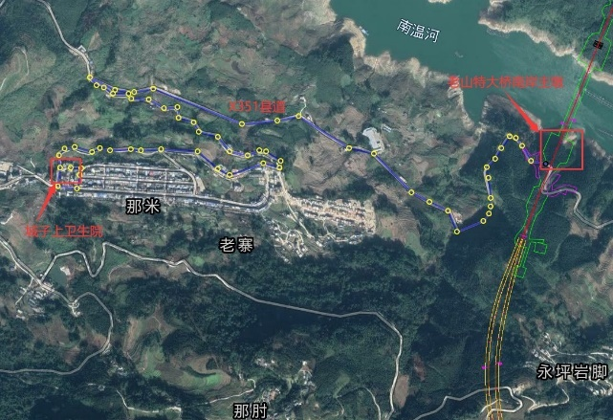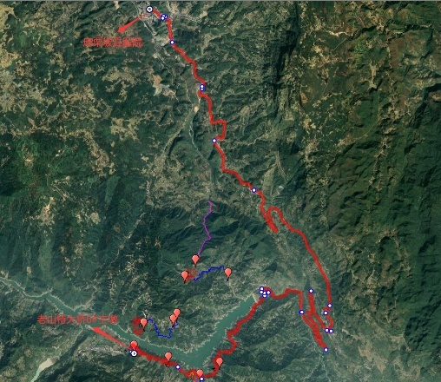
图9.3.11-2 救援线路图

事故善后及恢复生产
应急小组在抢援工作结束后，对发生人员伤亡、机损事故和财产损失等事故的，遵循下列原则进行处理。
- 伤员处理
按国家有关规定，做好事后伤亡家属的接待、安抚和善后处理以及保险赔偿工作。
- 调查分析
对事故原因调查分析，确定责任和应该吸取的教训。
- 事故处理
根据事故调查结果，按“四不放过”原则，认真总结事故经验教训，对发生事故的责任人或责任部门依照相关法律法规，提出事故处理意见。
- 事故总结
事故处理完毕后，认真总结经验教训，完善管理，对事故后的处理过程认真分析总结、防范措施及应急预案进行补充和修改。
- 恢复生产
对现场隐患进行全面排查，整改完毕后报请业主、监理单位审批，同意后方可组织恢复生产工作。

计算书及相关图纸

吊索具选型计算

钢丝绳选型
平衡臂臂节二重 约13.52t ，采用4根钢丝绳吊装，钢丝绳采用压制接头。 根 据
《GB/T 16762-2020一般用途钢丝绳吊索特性和技术条件》中额定工作荷载计算公式：
$$WLL=\frac{F_{0}×K_{e}×K}{K_{m}×K_{u}}$$
式中：
WLL——吊索额定工作荷载，单位为t。
F0——钢丝绳最小破断拉力，单位为kN。
Ke——接头形式效能近似系数，压制接头取0.9，插编接头取0.75。
K——肢的数量与垂直方向角度的相关系数，2肢吊索取1.4，3～4肢吊索取2.1
Ku——安全系数取6。
Km——质量与力的转换系数，取值为9.80665。
钢丝绳最小破断拉力按《重要用途钢丝绳》公式计算：
$$F_{0}=K^{'}×D^{2}×R_{0}÷1000$$
式中：
D——钢丝绳公称直径，单位为mm。
R0——钢丝绳公称抗拉强度，取1770MPa。
K′——钢丝绳的最小破断拉力系数，6×19W+FC钢丝绳取0.33。
以回转总成顶部四个销轴孔作为吊装孔，钢丝绳采用压制接头。
每根钢丝绳最小破断拉力：
$${\text{F}}_{\text{0}}\text{=}\frac{\text{WLL×}{\text{K}}_{\text{m}}\text{×}{\text{K}}_{\text{u}}}{{\text{K}}_{\text{e}}\text{×K}}\text{=}\frac{\text{13.52}\text{×9.80665×6}}{\text{0.9×2.1}}\text{=}\text{420.91}\text{kN}$$
则钢丝绳最小公称直径：
$$\text{D=}\sqrt{\frac{\text{1000×}{\text{F}}_{\text{0}}}{{\text{K}}^{\text{'}}\text{×}{\text{R}}_{\text{0}}}}\text{=}\sqrt{\frac{\text{1000×}\text{420.91}}{\text{0.33×}\text{1770}}}\text{=}\text{22.78}\text{mm}$$
采用24mm6×19W+FC-1770Mpa钢丝绳可满足要求。
采用两点吊的塔吊主要部件最大重量为平衡重，平衡重约4t，钢丝绳与平衡重成60°夹角，吊装采用两点吊，钢丝绳采用压制接头。
每根钢丝绳最小破断拉力：
$${\text{F}}_{\text{0}}\text{=}\frac{\text{WLL×}{\text{K}}_{\text{m}}\text{×}{\text{K}}_{\text{u}}}{{\text{K}}_{\text{e}}\text{×K}}\text{=}\frac{\text{4}\text{×9.80665×6}}{\text{0.9×1.4}}\text{=}\text{186.79}\text{kN}$$
则钢丝绳最小公称直径：
$$\text{D=}\sqrt{\frac{\text{1000×}{\text{F}}_{\text{0}}}{{\text{K}}^{\text{'}}\text{×}{\text{R}}_{\text{0}}}}\text{=}\sqrt{\frac{\text{1000×}\text{186.79}}{\text{0.33×}\text{1770}}}\text{=}\text{17.88}\text{mm}$$
采用18mm6×19W+FC-1770Mpa钢丝绳可满足要求。

卸扣选型计算
卸扣根据《一般起重用D形和弓形锻造卸扣》（GB/T25854-2010）的规定选用。
四点吊的塔吊主要部件除起重臂外钢丝绳连接卸扣工作荷载：
$\text{WL}{\text{L}}_{\text{0}}\text{=}\frac{420.91}{\text{6}\text{×}\text{9.80665}}\text{=}\text{7.15}$，选用卸扣GB/T25854-6-DW8。
两点吊装的钢丝绳连接卸扣工作荷载：
$\text{WL}{\text{L}}_{\text{0}}\text{=}\frac{186.79}{\text{6}\text{×}\text{9.80665}}\text{=}\text{3.17}\text{t}$，选用卸扣GB/T25854-6-DW5。

附着计算
详见附件四。

附件

附件1：本单位与相关施工人员资质证件

附件2：T7527-18塔式起重机技术资料

附件3：安装自检表

